Goiânia, 10 de Novembro de 2025

Ofício nº 1200/2025

À Secretaria Estadual de Saúde
Gerência de Monitoramento e Avaliação da Execução dos Contratos de Gestão

Assunto: Relatório de Metas Quantitativas, Qualitativas e Informações Financeiras, referente ao Termo de Colaboração nº 097/2024.

Prezado Sr. Secretário,

A SOCIEDADE BENEFICENTE ISRAELITA BRASILEIRA HOSPITAL ALBERT EINSTEIN (SBIBHAE), associação de caráter beneficente, social e científico, sem fins lucrativos, inscrita no CNPJ sob nº 60.765.823/0090-05, neste ato representada pela Diretora Médica infra-assinada, vem, respeitosamente, perante Vossa Excelência, encaminhar, anexo a este ofício em epígrafe, o relatório das metas quantitativas e qualitativas, bem como das informações financeiras e contábeis, referentes ao mês de Outubro/2025, do Termo de Colaboração nº 097/2024.
Colocamo-nos à disposição para quaisquer esclarecimentos adicionais e reiteramos nossos protestos de elevada estima e consideração.
Atenciosamente,

Fabiana Rolla
Diretora Médica
Hospital Estadual de Urgências de Goiás Dr. Valdemiro Cruz - HUGO

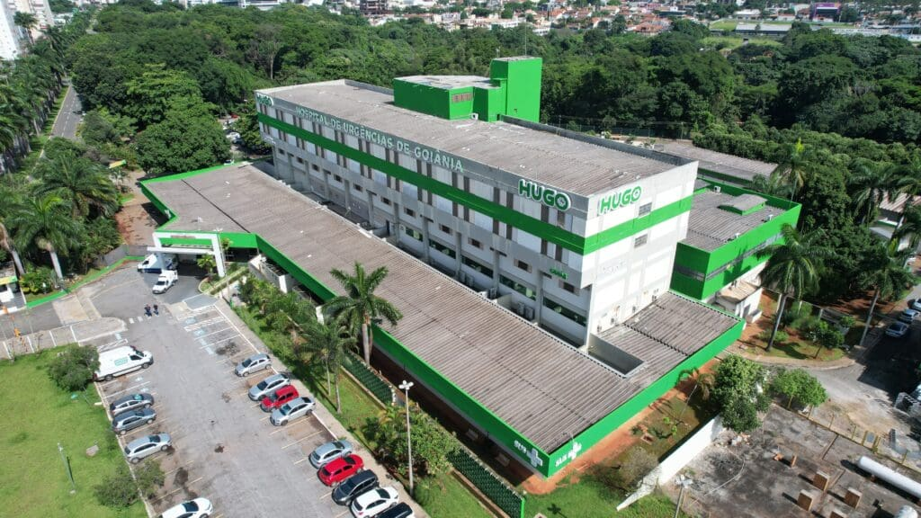

Termo: 097/2024
Período: 01 a 31 de Outubro de 2025
Relatório de Prestação de Contas
Sumário

1. Apresentação 5
2. Indicadores de Produção Assistencial 5
3. Atendimentos e consultas ambulatoriais 12
4. Indicadores de desempenho 19
5. Indicadores Financeiro 22
6. Operações 29
7. Núcleo de Práticas, Qualidade e Segurança do Paciente 34

Apresentação

O Hospital Estadual de Urgências de Goiás Dr. Valdemiro Cruz (HUGO) é uma unidade de referência no atendimento de alta complexidade em urgência e emergência no estado de Goiás, sob a gestão da Sociedade Beneficente Israelita Brasileira Albert Einstein, por meio do Termo de Colaboração nº 097/2024 celebrado com a Secretaria de Estado da Saúde, presta serviços essenciais, incluindo o tratamento de pacientes politraumatizados e casos de elevada gravidade nas especialidades neurocirúrgica, cirúrgica e clínica.
O presente relatório tem por finalidade apresentar os resultados assistenciais, operacionais e financeiros referentes ao período compreendido entre 1º e 31 de outubro de 2025, incluindo análises críticas voltadas ao monitoramento, avaliação e aprimoramento contínuo da qualidade dos serviços prestados por esta instituição.

Indicadores de Produção Assistencial

O mês de outubro de 2025 foi marcado por avanços expressivos na performance assistencial e operacional do HUGO, refletindo o amadurecimento das estratégias de gestão implementadas ao longo do segundo semestre.
Observou-se estabilidade nos volumes de internações e saídas hospitalares, redução do tempo médio de permanência (TMP), reafirmando o compromisso institucional com o aumento do giro de leitos e a otimização da permanência hospitalar.
Também merece destaque o crescimento dos índices de produtividade em SADT, consolidando o avanço do desempenho global da instituição.
As ações iniciadas em agosto, como as visitas multidisciplinares e os mutirões de cirurgias ortopédicas, permaneceram ativas em outubro, resultando em melhor integração entre as equipes, aumento do giro de leitos e na redução da fila cirúrgica. No mesmo movimento, foi implementado um novo fluxo operacional voltado à desospitalização, com profissional administrativa dedicada à busca ativa das pendências de alta, atuando em duas frentes complementares:

- Altas imediatas, com foco na resolução de pendências que impedem a liberação do paciente no mesmo dia;
- Altas prováveis em 24h e 48h, por meio de monitoramento antecipado e mitigação de barreiras
administrativas, assistenciais ou logísticas.

Essas medidas visam reduzir o tempo de retenção de altas, otimizar o uso dos leitos e aumentar a previsibilidade do fluxo assistencial, em estreita articulação direta com o NIR e as equipes médicas e multiprofissionais.

A Tabela 1 detalha os resultados quantitativos de internações e procedimentos cirúrgicos realizados no período em análise.
Tabela 1 – Produção acumulada Outubro/2025
Internação (Saídas Hospitalares) |  |  |  | Meta |  |  | Produção Outubro/2025
Clínica cirúrgica |  |  |  | 1.118 |  |  | 886
Clínica médica |  |  |  | 328 |  |  | 316
Clínica neurológica |  |  |  | 46 |  |  | 146
Total de saídas hospitalares |  |  |  | 1.492 |  |  | 1.348
Discriminação de cirurgias |  |  |  | Meta |  |  | Produção Outubro/2025
Eletivas e 2º tempo |  |  |  | --- |  |  | 629
Urgências |  |  |  | --- |  |  | 443
Total de cirurgias realizadas |  |  |  | --- |  |  | 1.072
Fonte: Sistema MV atualizado em 07/11.

Análise Crítica

O desempenho do HUGO em outubro de 2025 manteve-se consistente e em linha com os avanços obtidos em agosto, demonstrando maturidade na gestão dos fluxos de internação, alta e leitos. O período registrou 1.298 internações e 1.348 saídas hospitalares, mantendo estabilidade nos volumes e sustentando uma taxa de ocupação de 108,07%.
A Clínica Médica manteve bom desempenho, com volume expressivo de internações e saídas e redução contínua de pacientes crônicos de longa permanência. Esse resultado reflete o trabalho integrado entre corpo clínico, equipe de descolonização e gestão de altas, além da consolidação do novo fluxo de desospitalização com monitoramento ativo das altas imediatas e altas prováveis em 24h e 48h, contribuindo para maior previsibilidade e menor tempo de retenção de leitos.
O tempo médio de permanência (TMP) apresentou nova redução, passando de 8,27 para 7,66 dias, confirmando maior rotatividade e eficiência no uso dos leitos. Esse resultado foi impulsionado pela ampliação das visitas multidisciplinares, que fortaleceram o acompanhamento conjunto entre especialidades, otimizando o planejamento terapêutico e antecipando decisões de alta.

Na Neurologia, observou-se, manutenção de alto giro de leitos, sustentado pela agilidade na realização de exames e procedimentos e pelo apoio contínuo da equipe MDA, que assegura resolutividade em até 48 horas. Além disso, mantiveram-se fluxos mais ágeis em endoscopia, gastrostomia e ecocardiograma, reduzindo gargalos assistenciais e ampliando a capacidade de resposta.
No campo cirúrgico, outubro contabilizou 1.072 procedimentos (629 eletivos e 443 urgências), resultado que reflete a retomada sustentável da produtividade e o avanço nas estratégias de ampliação da oferta cirúrgica.
De modo geral, os resultados de outubro confirmam a continuidade da curva positiva iniciada em agosto, com queda do TMP, fortalecimento da integração multiprofissional e maior previsibilidade do fluxo assistencial.
O principal desafio para o próximo período será sustentar os ganhos operacionais, aprofundar as análises dos casos de longa permanência e consolidar um modelo de gestão cada vez mais orientado por indicadores e pela eficiência assistencial.

Estratégias de Mitigação e Gestão de Risco Sanitário

Essas ações reforçam o compromisso institucional com a qualidade assistencial, a contenção da resistência microbiana e a proteção dos profissionais de saúde.
O Serviço de Controle de Infecção Hospitalar (SCIH), em estreita colaboração com o Núcleo Interno de Regulação (NIR), implementa estratégias estruturadas para reduzir os impactos relacionados a medidas de isolamento, assegurando a continuidade assistencial e a eficiência operacional. As ações adotadas seguem padrões internacionais de segurança do paciente e contemplam:
- Vigilância ativa e protocolos de descolonização para MRSA, reduzindo risco de transmissão e necessidade de isolamento prolongado;
- Gestão de coortes e revisão diária da pertinência de precaução especial, garantindo uso racional de leitos e recursos;
- Coletas semanais de culturas de vigilância em UTIs, possibilitando a identificação precoce de portadores de bactérias multirresistentes (MDR) e subsidiando decisões assistenciais ágeis;
- Coleta precoce de amostras respiratórias para investigação de tuberculose, favorecendo diagnóstico tempestivo e adequado fluxo de pacientes;
- Investigação etiológica de diarreias associadas ao uso recente de antimicrobianos, com rastreio específico para Clostridioides difficile, prevenindo surtos e otimizando terapêutica.
Essas iniciativas reforçam o compromisso institucional com a excelência assistencial, a sustentabilidade dos processos hospitalares, a mitigação da resistência microbiana e a proteção dos profissionais de saúde, contribuindo para resultados assistenciais, regulatórios e contratuais alinhados às melhores práticas.
O hospital apresentou, em média, 48 pacientes em precaução especial por dia, representando 13.2% da capacidade total de 363 leitos.
A Tabela 2 apresenta o perfil de microrganismos MDR que demandam precaução especial e frequentemente exigem esquemas antimicrobianos de alto custo, que podem prolongar o tempo de internação. O agente etiológico MDR mais prevalente foi Klebsiella pneumoniae, responsável por 35 casos (43.8% dos isolamentos com agente identificado).

Tabela 2. Média da distribuição dos principais microrganismos MDR com necessidade de precaução especial no HUGO no mês de outubro de 2025.
Microrganismo de difícil tratamento | Nº | %
Acinetobacter baummannii resistente à carbapenêmicos | 29 | 36,3
Klebsiella pneumoniae KPC ou NDM | 35 | 43,8
Pseudomonas aeruginosa resistente à carbapenêmicos | 3 | 3,8
Enterococo resistente à vancomicina | 3 | 3,8
Enterobacter complex KPC ou NDM | 2 | 2,5
Serratia marcescens KPC ou NDM | 2 | 2,5
MRSA | 1 | 1,3

Em outubro de 2025 foi realizada a Jornada Magnet da Cultura de Excelência - 4º trimestre, com o objetivo de evidenciar de forma assertiva o perfil e incidência de lesões por pressão na unidade, através do mapeamento das lesões utilizando um exame físico céfalo-caudal de todos os pacientes internados, dentro de um período de 24 horas.

Figura 1. Jornada Magnet da Cultura de Excelência - 4º trimestre.
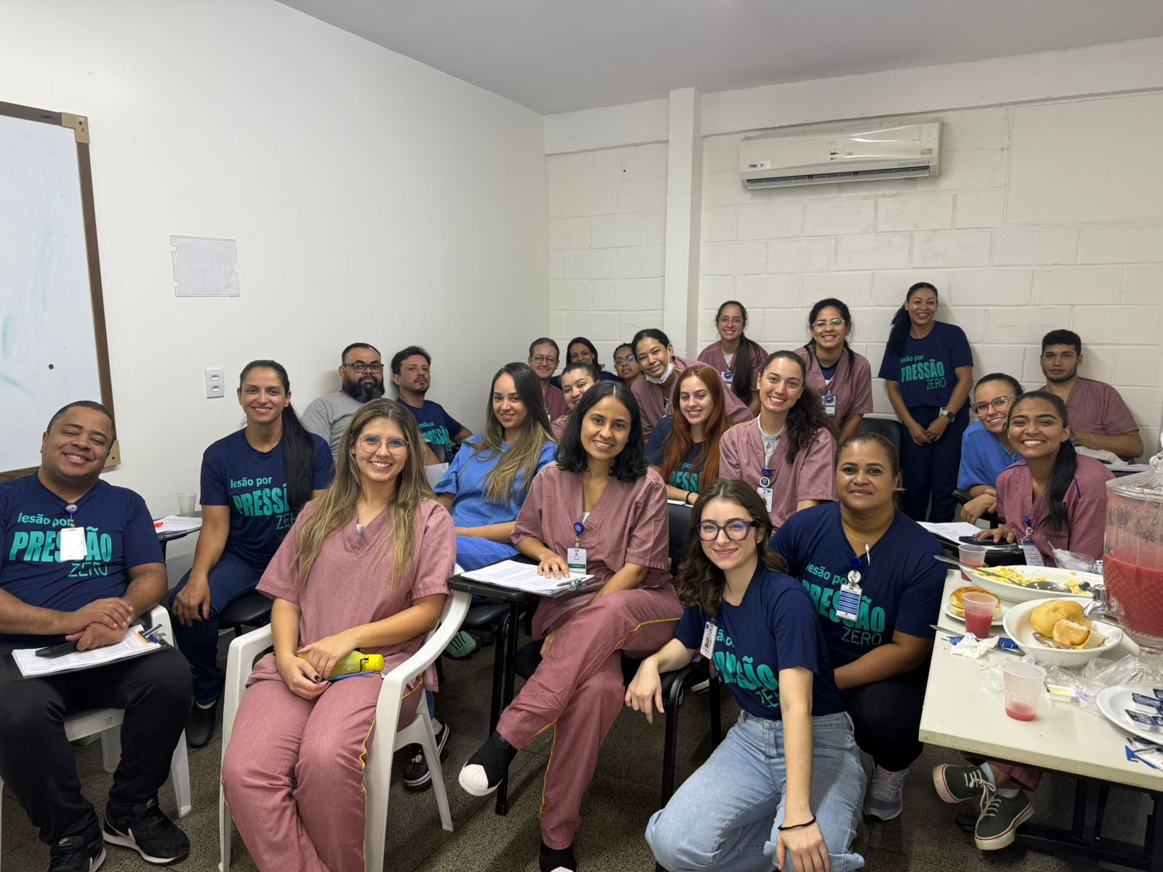
Data: 27 de outubro de 2025.

Em outubro de 2025 houve uma incidência de 73 lesões por pressão identificadas, com uma taxa de LP/1.000 pacientes-dia de 7,1%. Destas, foram identificadas 36 lesões never events, representando 49% das lesões identificadas. Esta totalidade representa o perfil de gravidade dos pacientes internados, contudo, já reflete as ações que seguem sendo realizadas, além do investimento em materiais e equipamentos para auxiliar na prevenção destas lesões, tais como: colchões com espuma viscoelástica para as UTIs, espuma multicamadas de poliuretano com silicone, coxins posicionadores, espuma de proteção recortável para contato com dispositivos, mobilistas para atuarem na mobilização dos pacientes de alta dependência de cuidados, além dos treinamentos diários e orientações com o projeto “Minuto Pele”. Os dados apontam para uma redução de 50% na incidência destas lesões, desde a última auditoria, como resultado do alinhamento dos processos assistenciais e das ações de prevenção e vigilância.

Tabela 1. Total de LP e Taxa de LP/1.000 pacientes/dia.
LP total | jun-24 | jul-24 | ago-24 | set-24 | out-24 | nov-24 | dez-24 | jan-25 | fev-25 | mar-25 | abr-25 | mai-25 | jun-25 | jul-25 | ago-25 | set-25 | Out-25
Total de LP | 80 | 96 | 76 | 85 | 40 | 66 | 34 | 43 | 87 | 42 | 42 | 104 | 21 | 40 | 144 | 50 | 73
Taxa LP/1.000 pacientes-dia (%) | 11,5 | 11,6 | 8,6 | 10,0 | 4,6 | 8,0 | 3,8 | 4,8 | 10,2 | 4,0 | 4,3 | 10,3 | 2,4 | 4,5 | 15,5 | 5,6 | 7,1

Fonte: Sinapse.

Gráfico 1. Taxa de Lesão por pressão (1.000 pacientes/dia).
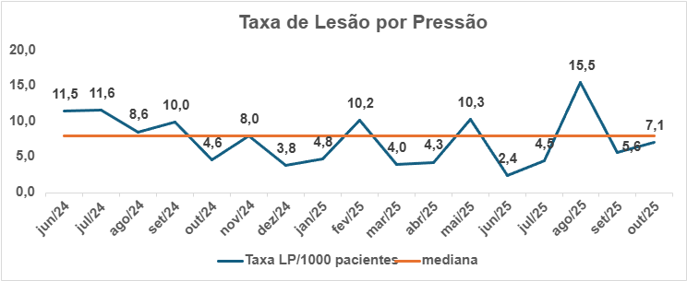

Fonte: Sinapse.

Tabela 2. – Taxa LP – Total de LP e never events.
LP total | jun/24 | jul/24 | ago/24 | set/24 | out/24 | nov/24 | dez/24 | jan/25 | fev/25 | mar/25 | abr/25 | mai/25 | jun/25 | jul/25 | ago/25 | set/25 | out/25
Total de LP | 80 | 96 | 76 | 85 | 40 | 66 | 34 | 43 | 89 | 42 | 42 | 104 | 21 | 40 | 144 | 50 | 73
Total de Never Events | 44 | 35 | 21 | 15 | 14 | 26 | 8 | 11 | 21 | 4 | 4 | 42 | 6 | 6 | 66 | 5 | 36
Mediana | 15 | 15 | 15 | 15 | 15 | 15 | 15 | 15 | 15 | 15 | 15 | 15 | 15 | 15 | 15 | 15 | 15

Fonte: Sinapse.

Gráfico 2. Total de Lesões Never Events.
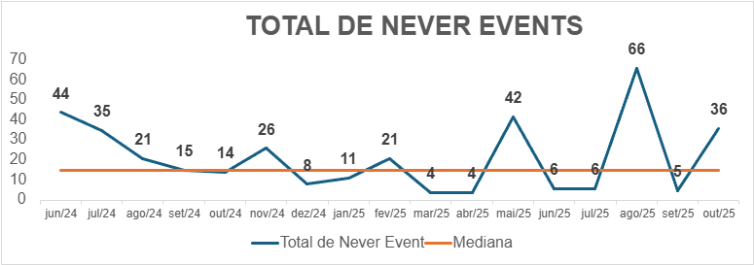

Fonte: Sinapse.

No dia 16 de outubro foi realizado o treinamento com apoio da indústria Molnlycke, com o objetivo de treinar a equipe assistencial quanto ao uso da espuma multicamadas para aplicação em áreas de proeminências ósseas e prevenção de cisalhamento e pressão nas áreas susceptíveis ao surgimento da lesão por pressão.

Figura 2. Treinamento – espuma multicamadas para prevenção de lesão por pressão - Apoio: Molnlycke.

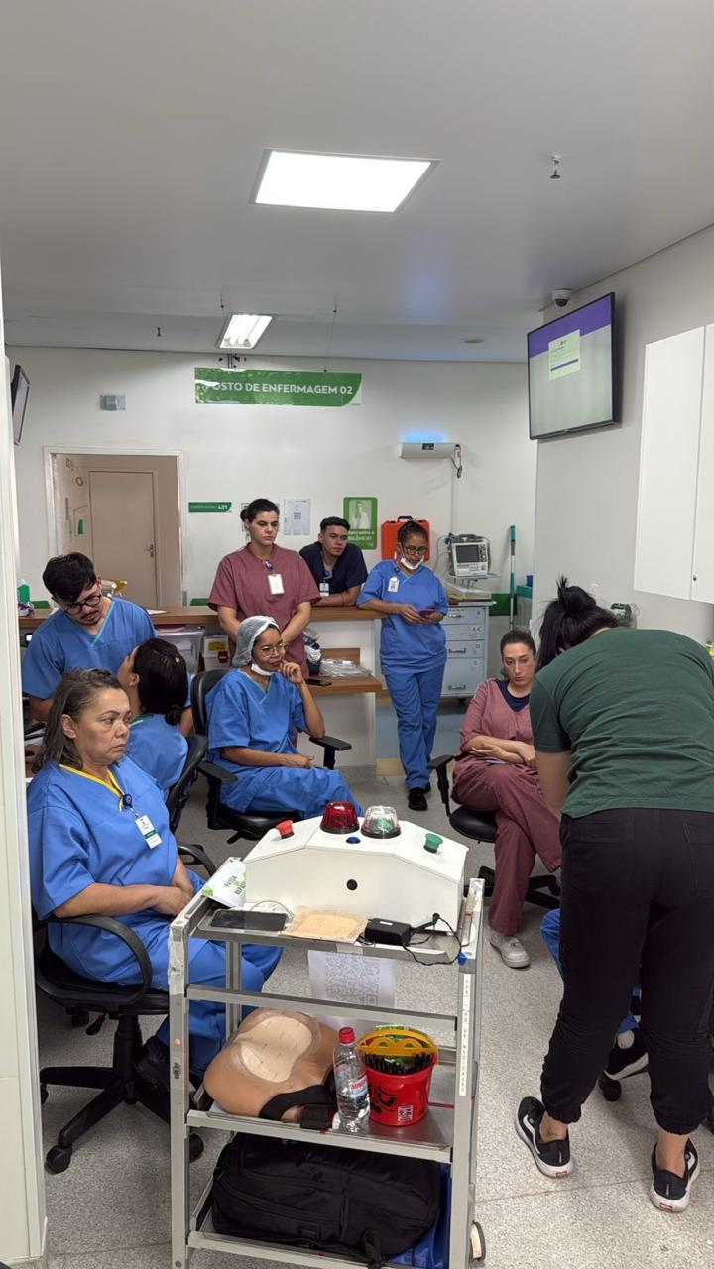

Data: 16 de outubro de 2025.

No dia 17 de outubro houve ainda a realização de um treinamento com o apoio da indústria Solventum, quanto ao uso da terapia por pressão negativa, com um hands-on de aplicação da terapia, atingindo o público-alvo de médicos assistenciais do centro cirúrgico e treinamento das atividades de gerenciamento dos alarmes pela equipe de enfermagem.

Figura 3. Hands on – Terapia por pressão negativa – Apoio: Solventum.

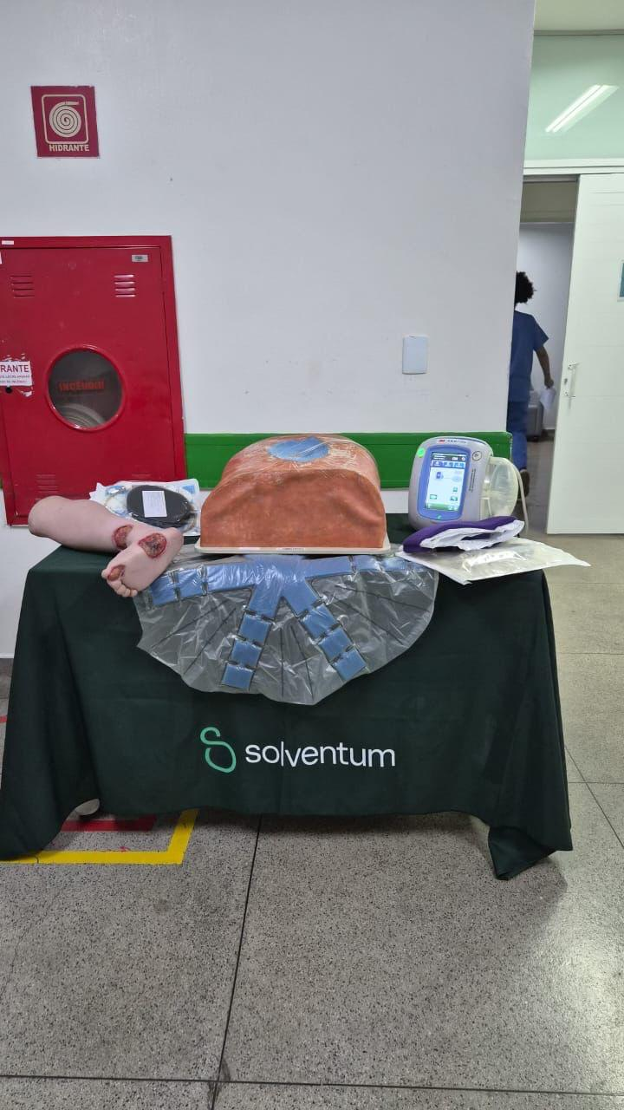

Data: 17 de outubro de 2025.

Atendimentos e consultas ambulatoriais

Em outubro de 2025, o setor ambulatorial do HUGO apresentou desempenho positivo e consistente em diversos indicadores, alcançando 101% da meta de consultas médicas e 124% das metas consultas multiprofissionais.
Esses resultados reafirmam o papel estratégico do ambulatório na resolutividade hospitalar, fortalecendo a integração entre os níveis assistenciais e evidenciando avanços significativos na oferta e no acesso a atendimentos especializados.

Tabela 5 – Produção acumulada Outubro/2025
Atendimentos ambulatoriais | Meta | Produção Outubro/2025
Consulta médica na Atenção Especializada | 3.400 | 3.445
Consulta multiprofissional na Atenção Especializada | 1.700 | 2.114
Pequeno procedimento ambulatorial (faturamento via BPA) | 405 | 471
Hospital Dia | 365 | 639
Consulta médica na atenção especializada | Meta | Produção Outubro/2025
Anestesiologia | 3.400 | 88
Cardiologia | 3.400 | 232
Cirurgia Vascular | 3.400 | 84
Cirurgia Geral | 3.400 | 270
Cirurgia Torácica | 3.400 | 15
Geriatria | 3.400 | 65
Neurologia Clínica | 3.400 | 203
Neurocirurgia | 3.400 | 99
Otorrinolaringologia | 3.400 | 34
Ortopedia e Traumatologia | 3.400 | 1.929
Endocrinologia | 3.400 | 88
Nefrologia | 3.400 | 28
Infectologia | 3.400 | 91
Gastroenterologia | 3.400 | 85
Pneumologia/Tisiologia | 3.400 | 47
Urologia | 3.400 | 17
Hematologia | 3.400 | 47
Total | 3.400 | 3.445
Consulta multiprofissional na atenção especializada | Meta | Produção Outubro/2025
Buco Maxilo Facial | 1.700 | 107
Enfermagem | 1.700 | 1.942
Nutrição | 1.700 | 29
Terapia Ocupacional | 1.700 | 36
Total | 1.700 | 2.114

Fonte: Sistema MV atualizado em 07/11.

Análise Crítica
Em outubro de 2025 evidenciou avanços relevantes em sua produção ambulatorial, consolidando o ambulatório como um dos principais eixos de apoio à gestão da internação e à resolutividade hospitalar. O setor atingiu 101% da meta de consultas médicas, com destaque para Ortopedia e Traumatologia (1.929 consultas), Cirurgia Geral (270), Cardiologia (232) e Neurologia Clínica (203), áreas que concentram a maior demanda assistencial e possuem papel estratégico no manejo de pacientes cirúrgicos e neurológicos do hospital.
No campo multiprofissional, o desempenho superou as expectativas, alcançando 124% da meta, com 2.114 atendimentos realizados, sendo a Enfermagem responsável por mais de 92% do total realizado. Esse resultado reflete o fortalecimento das práticas de cuidado integrado e o apoio contínuo às equipes médicas no acompanhamento de pacientes ambulatoriais e de Hospital Dia.
Apesar dos avanços, alguns desafios estruturais persistem e impactam a eficiência operacional, entre eles:
- Absenteísmo de pacientes: ainda elevado, influenciado por agendamentos de curta antecedência, barreiras de transporte e baixa adesão.
- Agendamento centralizado via Gercon: limita a adequação da oferta à real disponibilidade de agendas médicas e multiprofissionais.

Ações em andamento:

- Confirmação ativa de consultas, por meio de ligações telefônicas e mensagens automatizadas, visando reduzir o absenteísmo e otimizar o aproveitamento das agendas.
- Mapeamento de processos no Hospital Dia, em conjunto com a equipe de faturamento, para corrigir registros no SIGTAP/SIH-SUS e implantar fluxograma atualizado de emissão de AIHs.
- Implantação do NIR Digital, que permitirá monitoramento em tempo real do fluxo assistencial ambulatorial, ampliando a integração entre gestão de leitos, agendamentos e produtividade.

Produção de Serviço de Apoio Diagnóstico e Terapêutico (SADT) ofertados e realizados

O Serviço de Apoio Diagnóstico e Terapêutico (SADT) manteve papel estratégico na sustentação da resolutividade assistencial em outubro de 2025, com ampliação da produção interna e priorização dos exames voltados ao cuidado hospitalar e egressos.
A seguir, apresentam-se os volumes ofertados e realizados no período, contemplando tanto a produção ambulatorial externa quanto a interna.

Tabela 6 – Produção SADT
Ofertado | Meta | Produção Outubro 2025
Colonoscopia | 100 | 57
Endoscopia digestiva | 80 | 81
Endoscopia vias urinárias | 20 | 0
Tomografia Computadorizada | 125 | 216
Ultrassonografia | 60 | 102
Ultrassonografia/Doppler | 80 | 147
 | 465 | 603
Realizado | Meta | Produção Outubro 2025
Colonoscopia | 100 | 27
Endoscopia digestiva | 80 | 47
Endoscopia vias urinárias | 20 | 0
Tomografia Computadorizada | 125 | 344
Ultrassonografia | 60 | 64
Ultrassonografia/Doppler | 80 | 74
 | 465 | 556
Interno | Meta | Produção Outubro 2025
Colonoscopia | *** | 26
Endoscopia Digestiva | *** | 185
Tomografia Computadorizada | *** | 7.166
Ultrassonografia | *** | 133
Ultrassonografia Doppler | *** | 49
Análises Clínicas | *** | 65.391
Ecocardiograma | *** | 282
Eletrocardiograma | *** | 817
Raio X | *** | 4.736
Broncoscopia | *** | 23
Total | *** | 78.808

Fonte: Sistema MV atualizado em 07/11

Análise Crítica

Em outubro de 2025, o SADT apresentou desempenho expressivo e consistente, reafirmando sua centralidade no suporte diagnóstico e terapêutico do HUGO. Foram realizados 556 exames externos e 78.808 exames internos, representando um volume robusto e essencial ao suporte clínico e cirúrgico.
Nos exames ambulatoriais externos, observou-se uma redução das colonoscopia e endoscopia digestiva e endoscopia de vias urinárias (sem produção, em razão da indisponibilidade do equipamento específico) em relação a Meta, evidenciando uma perda primária entre os pacientes agendados pela rede e adesão efetiva.
Em contrapartida, a Tomografia Computadorizada superou expressivamente a meta, atingindo 344 exames realizados (275% da meta), evidenciando elevada demanda e maior resolutividade do setor.
A produção interna consolidou o SADT como pilar de sustentação do diagnóstico hospitalar, garantindo agilidade nas decisões clínicas e cirúrgicas.
Com destaque para: Análises Clínicas (65.391 exames) – fundamentais para monitoramento terapêutico e acompanhamento diário dos pacientes internados, as Tomografia Computadorizada (7.166 exames) – reafirmando o papel da modalidade como principal ferramenta diagnóstica de urgência, as Radiografias (4.736) e Eletrocardiogramas (817) ilustram a alta demanda de exames de rotina e suporte às avalições pré e pós operatórias, seguida das endoscopia digestiva (185) e Colonoscopia (26) que mantiveram oferta regular voltada à resolutividade interna e acompanhamento de pacientes críticos.
Esses resultados demonstram a priorização efetiva dos exames para pacientes externos e internos, reforça a prioridade do SADT em garantir resposta rápida às demandas assistenciais, evitando atrasos no diagnóstico e no plano terapêutico.
Foi definida, para outubro, a mudança de estratégia, priorizando a realização de exames de pacientes internos e egressos antes dos externos. Essa medida busca:
- Assegurar continuidade do cuidado e reduzir o tempo de espera por dignóstico;
- Diminuir o tempo de internação, mitigando atrasos decorrentes da dependência de exames complementares;
- Fortalecer a integração entre as equipes clínica, cirúrgica e diagnóstica, promovendo agilidade e segurança nas decisões assistenciais.
O desempenho do SADT em outubro confirma o amadurecimento do modelo de priorização interna, alinhando a capacidade diagnóstica à demanda hospitalar. Embora persistam desafios no aproveitamento de agendas externas e na adesão dos pacientes ambulatoriais, o setor apresentou melhora significativa em eficiência, produtividade e tempo de resposta.
A consolidação dessa estratégia representa um avanço estrutural importante, promovendo maior resolutividade assistencial, uso racional de recursos e suporte direto às metas institucionais de eficiência hospitalar e giro de leitos.

Atendimento de urgência

Em outubro de 2025, o HUGO registrou crescimento no volume de atendimentos de urgência, refletindo aumento da demanda espontânea e regulada e resultando em sobrecarga da porta de entrada.
Foi solicitada à Secretaria a revisão e otimização do sistema MV, com o objetivo de corrigir inconsistências identificadas no registro de classificações de risco e aprimorar o processo de triagem e priorização dos atendimentos.

Tabela 7 – Atendimento de urgência e emergência
Classificação de Risco |  | Meta |  |  | Produção Outubro /2025
AACR Vermelho |  | *** |  |  | 95
AACR Laranja |  | *** |  |  | 638
AACR Amarelo |  | *** |  |  | 1.962
AACR Verde |  | *** |  |  | 127
AACR Azul |  | *** |  |  | 3
Sem classificação (SAMU, Bombeiros) - Inclui pacientes regulados |  | *** |  |  | 155
Total |  | *** |  |  | 2.980
Atendimento de Urgência e Emergência |  | Meta |  |  | Produção Outubro/2025
Demanda espontânea |  | *** |  |  | 509
Demanda regulada |  | *** |  |  | 2.471
Total |  | *** |  |  | 2.980
Atendimento da Porta de Entrada |  | Meta |  |  | Produção Outubro/2025
Cirurgia Buco Maxilo Facial |  | *** |  |  | 7
Cirurgia Geral |  | *** |  |  | 1.111
Cirurgia Torácica |  | *** |  |  | 0
Clínica Médica |  | *** |  |  | 1.514
Ortopedia e Traumatologia |  | *** |  |  | 341
Neurocirurgia |  | *** |  |  | 7
Otorrinolaringologia |  | *** |  |  | 0
Neurologia |  | *** |  |  | 0
Angiologia e Cirurgia Vascular |  | *** |  |  | 0
Total |  |  |  |  | 2.980
Projeto Angels |  | Meta |  |  | Produção Outubro/2025
Atendimentos AVC |  | *** |  |  | 375

Fonte: Sistema MV atualizado em 07/11.

Análise Crítica

O setor de Urgência e Emergência do HUGO manteve, em outubro, o perfil de alta complexidade, com predominância de atendimentos clínicos e cirúrgicos graves. O pronto-socorro segue como porta de entrada estratégica da rede, absorvendo pacientes críticos que exigem suporte intensivo e resposta imediata das equipes assistenciais.
No eixo cirúrgico, destacam-se como principais causas de atendimento os politraumatismos, traumatismos cranioencefálicos (TCE), hemorragias intracranianas, lesões expansivas e emergências vasculares agudas, situações que requerem disponibilidade contínua de equipe médica, centro cirúrgico e recursos de alta complexidade.
No eixo clínico, sobressaem os casos de hemorragia digestiva alta, choque séptico, acidentes vasculares cerebrais (isquêmicos e hemorrágicos) e outras afecções neurológicas graves, reafirmando o papel do HUGO como referência estadual em urgência e emergência.
Apesar da manutenção da assistência qualificada, persistem desafios estruturais e operacionais significativos, entre os quais se destacam:
- Superlotação crônica do pronto-socorro, operando acima da capacidade física instalada;
- Retenção de pacientes graves em observação prolongada, em razão da limitação de leitos clínicos e de UTI disponíveis;
- Perfil de pacientes de alta complexidade, frequentemente em ventilação mecânica ou uso de drogas vasoativas, o que excede a capacidade operacional da estrutura atual.
A taxa de ocupação hospitalar apresentou leve redução, passando de 109,97% para 108,07%, o que indica pequeno alívio da pressão assistencial. Entretanto, o fluxo de pacientes ainda não é plenamente resolutivo, impactando diretamente o giro de leitos, a regulação estadual e o tempo de permanência na unidade de emergência.
Os resultados de outubro reforçam o papel central do pronto-socorro como principal núcleo de pressão do sistema hospitalar, concentrando volume de casos acima de sua capacidade física e funcional.
A integração entre Regulação, NIR, equipes clínicas e cirúrgicas, associada à otimização do sistema MV e à gestão em tempo real dos leitos de retaguarda, é essencial para mitigar a superlotação, garantir a continuidade assistencial com segurança e aprimorar a previsibilidade do fluxo hospitalar.

Indicadores de desempenho

O Termo de Colaboração estabelece que 10% do valor orçamentário global é destinado à parcela variável de desempenho, vinculada diretamente ao cumprimento de metas assistenciais, operacionais e de qualidade dos serviços prestados.
A definição dos indicadores segue o perfil assistencial de cada unidade hospitalar. No caso do HUGO, os indicadores pactuados e seus respectivos resultados estão apresentados nas tabelas a seguir, que subsidiam a mensuração do desempenho institucional e a liberação dos recursos financeiros correspondentes.

Tabela 8 – Indicadores de Desempenho
Indicadores de Desempenho | Meta | Produção Novembro/25
1. Taxa de Ocupação Hospitalar (TOH) | ≥ 90% | 108,07%
Total de pacientes-dia no período | ≥ 90% | 10.329
Total de leitos-dia operacionais no período | ≥ 90% | 9.558
2. Taxa Média/Tempo Médio de Permanência Hospitalar (TMP) | ≤7 | 7,66
Total de pacientes-dia no período | ≤7 | 10.329
Total de saídas hospitalares no período | ≤7 | 1.348
3. Índice de Intervalo de Substituição (horas) | ≤24 | 10,93
Taxa de ocupação hospitalar | ≤24 | 94,39%
Tempo médio de permanência | ≤24 | 7,66
4. Taxa de Readmissão Hospitalar (em até́ 29 dias) | <8% | 4,01%
Número de pacientes readmitidos com até 29 dias da última alta hospitalar | <8% | 52
Número total de internações hospitalares | <8% | 1.298
5. Taxa de Readmissão em UTI em até́ 48 horas | <5% | 2,56%
Número de retornos em até́ 48 horas | <5% | 3
Total de altas de UTI | <5% | 117
6. Percentual de Ocorrência de Glosas no SIH | ≤7% | em processamento
Total de procedimentos rejeitados (exceto por falta de habilitação e capacidade instalada) | ≤7% | em processamento
Total de procedimentos apresentados | ≤7% | em processamento
Total de procedimentos rejeitados | ≤7% | em processamento
Total de procedimentos aprovados | ≤7% | em processamento
7. Percentual de Suspensão de Cirurgias Eletivas por Condições Operacionais | ≤5% | 0,32%
Número de cirurgias programadas suspensas | ≤5% | 2
Número de cirurgias programadas (mapa cirúrgico) | ≤5% | 631
8. Percentual de cirurgias eletivas realizadas com TMAT (Tempo máximo aceitável para tratamento) expirado (↓) para o primeiro ano | <50% | 2,89%
Número de cirurgias realizadas com TMAT expirado | <50% | 33
Número de cirurgias eletivas em lista de espera e encaminhado para unidade | <50% | 1.143
9. Razão do Quantitativo de Consultas Ofertadas | 1 | 1,06
Número de consultas ofertadas | 1 | 5.438
Número de consultas propostas nas metas da unidade | 1 | 5.100
10. Percentual de exames de imagem com resultado entregue em até 10 dias | ≥ 70% | 100%
Número de exames de imagem liberados em até 10 dias | ≥ 70% | 16.027
Total de exames de imagem realizados no período | ≥ 70% | 16.027
11. Percentual de casos de doenças/agravos/eventos de notificação compulsória imediata (DAEI) digitados oportunamente | ≥ 80% | 96,72%
Número de casos de DAEI digitadas em até 7 dias | ≥ 80% | 442
Número de casos de DAEI digitadas no período | ≥ 80% | 457
12. Percentual de casos de doenças/agravos/eventos de notificação compulsória imediata (DAEI) investigados oportunamente. | ≥ 80% | 100%
Número de casos de DAEI investigadas em até 48 horas da data da notificação | ≥ 80% | 457
Número de casos de DAEI notificadas no período | ≥ 80% | 457

Fonte: Sistema MV atualizado em 07/11.

Análise Crítica

Em outubro de 2025, o HUGO manteve desempenho consolidado em seus indicadores assistenciais e operacionais, reafirmando o papel de unidade de referência estadual em alta complexidade.
A Taxa de Ocupação Hospitalar (108,07%) superou de forma expressiva a meta de 90%, refletindo a pressão contínua sobre a capacidade instalada e a necessidade de aperfeiçoar fluxos de alta e transferência, especialmente nas áreas de Clínica Médica e UTI.
O Tempo Médio de Permanência (7,66 dias) apresentando queda porém, permaneceu acima do parâmetro contratual (≤7), influenciado por fatores assistenciais e sociais, como:
- maior gravidade dos pacientes atendidos;
- necessidade de terapias prolongadas e ventilação mecânica;
- infecções por microrganismos multirresistentes;
- limitações para desospitalização por motivos sociais.
Apesar da pressão assistencial, o Índice de Intervalo de Substituição (10,93 horas) demonstrou eficiência na liberação e reposição de leitos, permanecendo amplamente dentro da meta contratual (≤24h).
Os indicadores de qualidade da alta hospitalar mantiveram resultados positivos:
- Taxa de Readmissão Hospitalar (4,01%), bem abaixo do limite de 8%;
- Readmissão em UTI (2,56%), inferior à meta de 5%.
Esses dados apontam para a efetividade das condutas médicas e multiprofissionais, com desfechos clínicos satisfatórios e adequado planejamento de alta.
No eixo cirúrgico, os resultados também foram satisfatórios:
- Baixo índice de suspensão de cirurgias eletivas (0,32%), denotando boa gestão de recursos e de agenda operatória;
- Apenas 2,89% das cirurgias realizadas com TMAT expirado, resultado amplamente dentro do parâmetro pactuado (<50%), ainda que impactado pelo passivo histórico da fila cirúrgica.
As ações de mutirões e priorização de casos antigos seguem como estratégia para reduzir o estoque de pacientes aguardando procedimento.
O desempenho do Serviço de Apoio Diagnóstico e Terapêutico (SADT) foi excelente, com 100% dos exames de imagem liberados em até 10 dias, garantindo agilidade diagnóstica e suporte tempestivo às decisões clínicas.
Na vigilância epidemiológica, o hospital atingiu 96,72% de digitação oportuna e 100% de investigação dentro do prazo, assegurando resposta rápida a eventos de notificação compulsória e fortalecendo a vigilância hospitalar.
Os resultados de outubro/2025 confirmam a maturidade assistencial e gerencial do HUGO, com indicadores de qualidade acima das metas em praticamente todas as dimensões avaliadas.
Os principais pontos críticos permanecem relacionados à superlotação hospitalar e ao prolongamento do tempo médio de permanência, que impactam diretamente o giro de leitos e a fluidez da assistência.
Para mitigação desses fatores, estão em andamento projetos integrados com a Regulação Estadual e unidades de retaguarda, buscando:
- acelerar a desospitalização de pacientes clínicos estáveis;
- ampliar a articulação intersetorial para altas sociais;
- fortalecer a gestão em tempo real de leitos críticos;
- ajustar a ocupação de acordo com o perfil epidemiológico e sazonal.

Indicadores Financeiro

Análise Contábil – SIPEF

O procedimento de envio mensal do Kit contábil foi realizado conforme os prazos estabelecidos de prestação de contas, e os documentos disponibilizados foram:
- Balancete;
- DRE;
- Balanço;

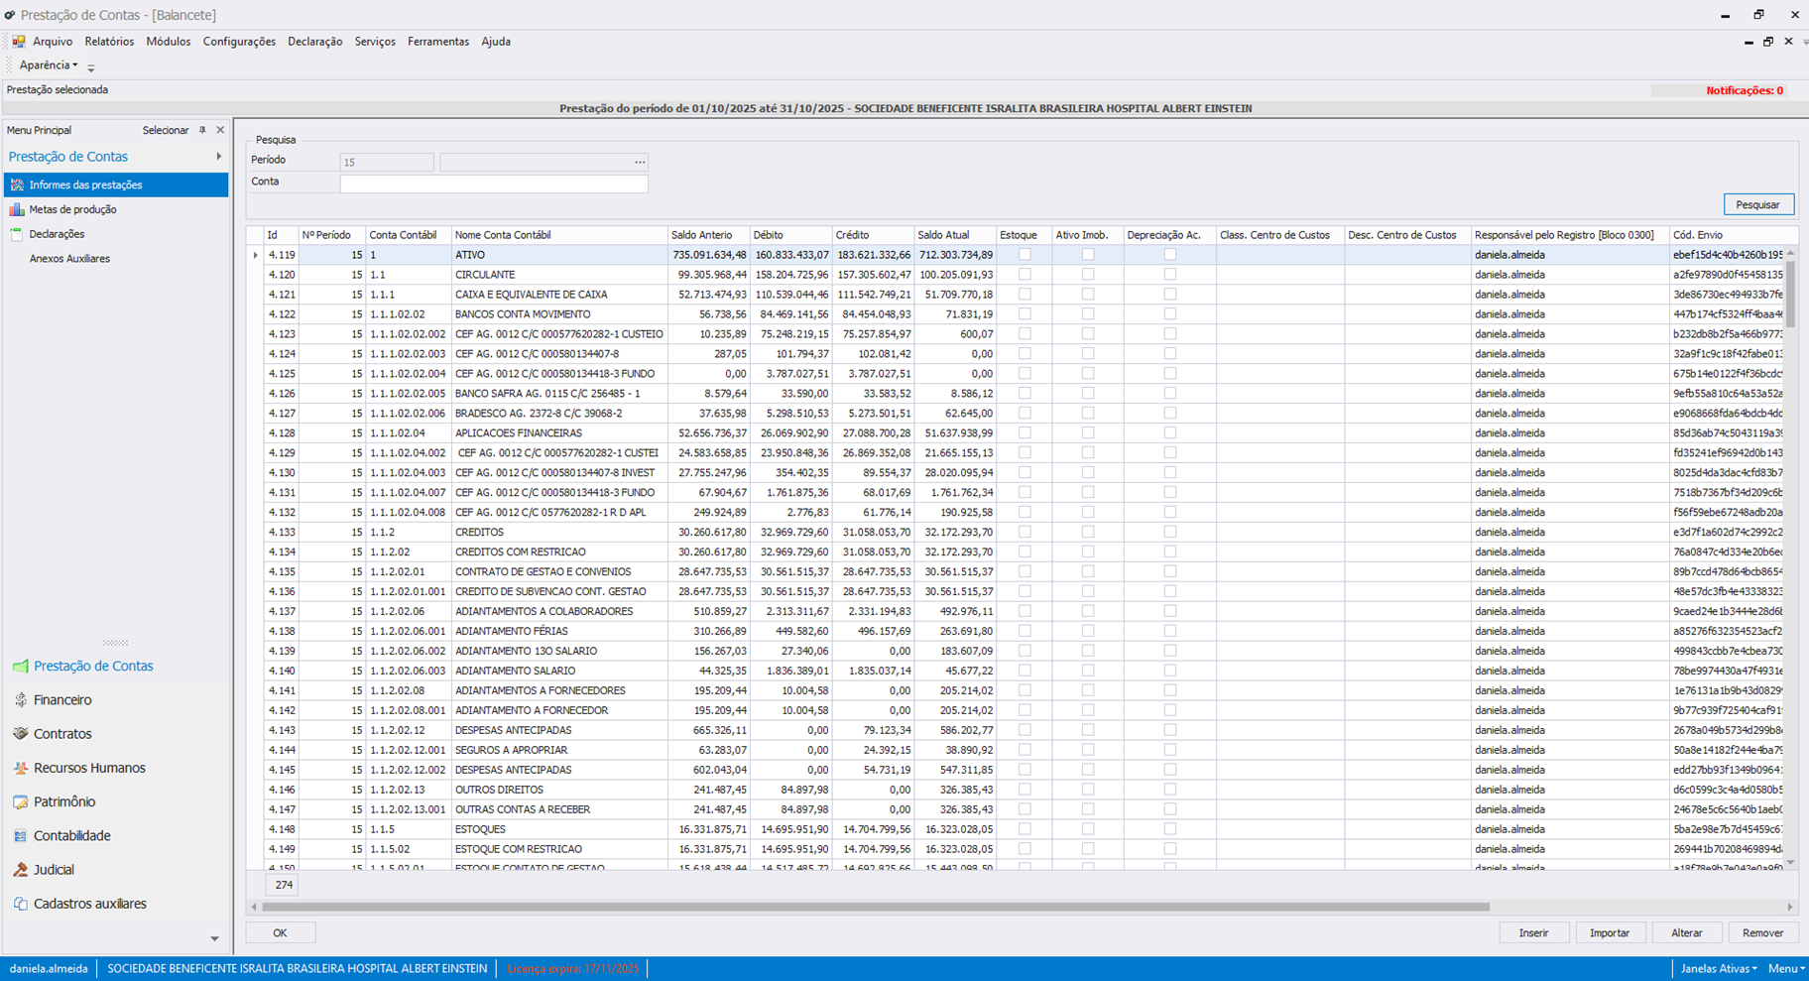

Relatório Econômico DRE HUGO – R$MM

No mês de outubro/25, podemos destacar os seguintes resultados:
- Repasse Operacional Acumulado totalizou R$ 24,2MM;
- As Despesas Operacionais totalizaram R$ 28,2MM, tendo como principais custos mão de obra (R$ 15,4MM), serviços fixos (R$ 2,9MM) e materiais e medicamentos (R$ 5,6MM);
- O Déficit Operacional totalizou - R$ 4,0MM;
- O Resultado Financeiro totalizou R$ 0,4MM, relativo ao rendimento das aplicações financeiras;
- O Déficit do Exercício totalizou -R$ 3,6MM;

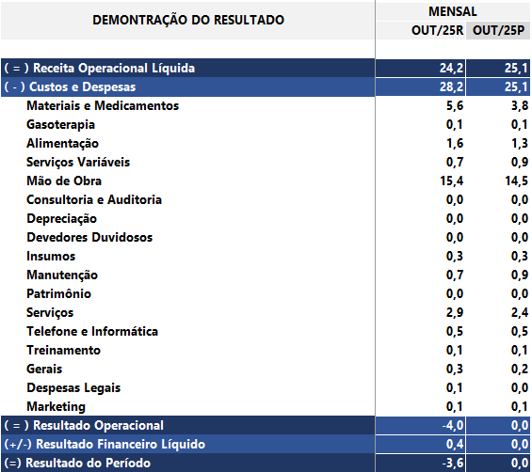

Análise de Custo KPIH

A competência de outubro de 20252 foi entregue no dia 10/11/2025 na plataforma KPIH. Segue abaixo o cronograma referente ao fechamento do mês de agosto de 2025:

Descrição | Prazo | Status
Consultoria Planisa - Analise setembro | 07/11/2025 | Concluído
Consultoria Planisa – Pendencias setembro | 10/11/2025 | Concluído
Fechamento KPIH – setembro | 10/11/2025 | Concluído
Consumo de Estoque – outubro | 10/11/2025 | Em andamento
Folha Clt – outubro | 11/11/2025 | Em andamento
Estatísticas – outubro | 11/11/1025 | Em andamento
Produção – outubro | 13/11/2025 | Em andamento
Consultoria Planisa - Analise agosto | 14/11/2025 | Em andamento
Folha de Servidores e Residentes – outubro | 27/11/2025 | Em andamento
Notas Fiscais – outubro | 27/11/2025 | Em andamento
Consolidação do Custeio – outubro | 30/11/2025 | Em andamento

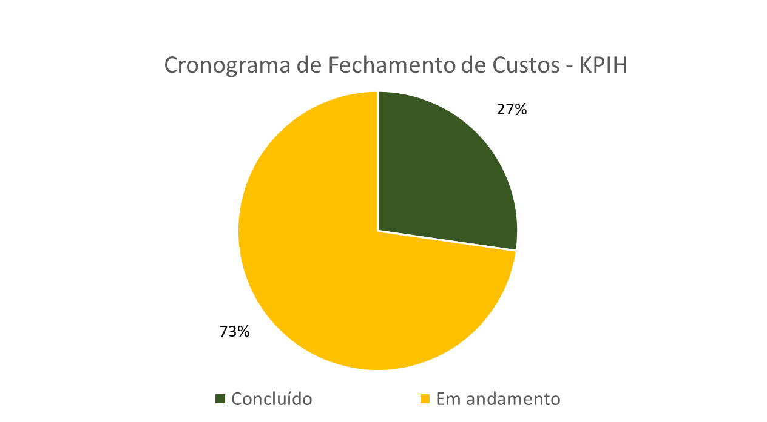

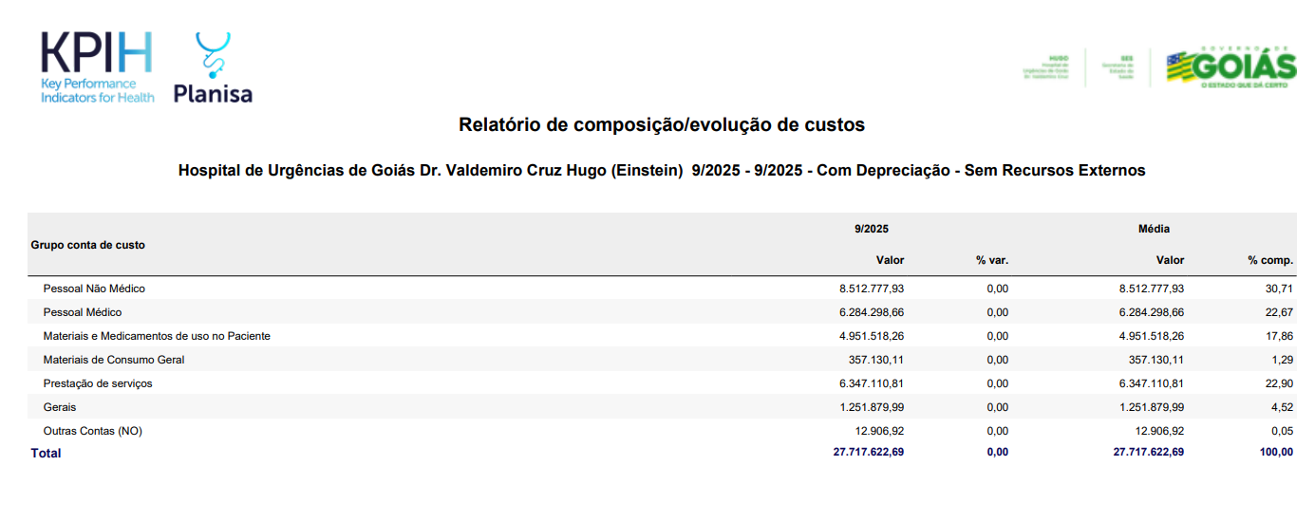

Fonte: KPIH|

Relatório Financeiro
Posição de caixa:

No mês de outubro, a aplicação obteve um rendimento de R$ 786.450,18 (setecentos e oitenta e seis mil e quatrocentos e cinquenta reais e dezoito centavos).

No acumulado as aplicações financeiras obtiveram um rendimento total de R$ 7.857.778,42 (sete milhões e oitocentos e cinquenta e sete mil e setecentos e setenta e oito reais e quarenta e dois centavos).

Fluxo de Caixa: Outubro/2025

Operações

Facilities
No mês outubro, foi implantado o projeto “Pit Stop de Limpeza Terminal das Enfermarias”,
Dando continuidade às melhorias, na rouparia no dia 10/10/25 foi incrementado no enxoval do HUGO.

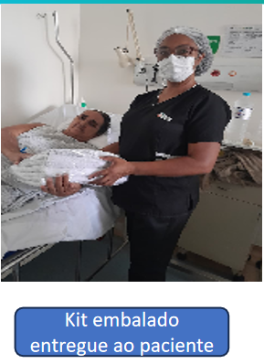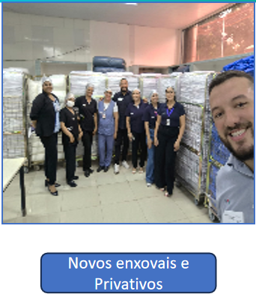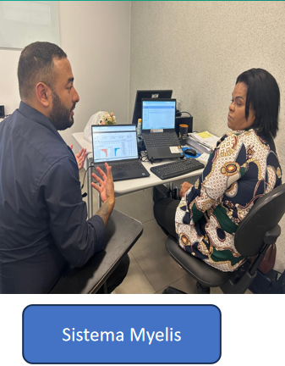

Engenharia Clínica

Durante o mês de outubro/2025, a equipe interna de engenharia clínica esteve atuando, primordialmente, no recebimento de 05 (cinco) novas mesas ortostáticas elétricas Arktus.

05 (cinco) mesas ortostáticas elétricas Arktus
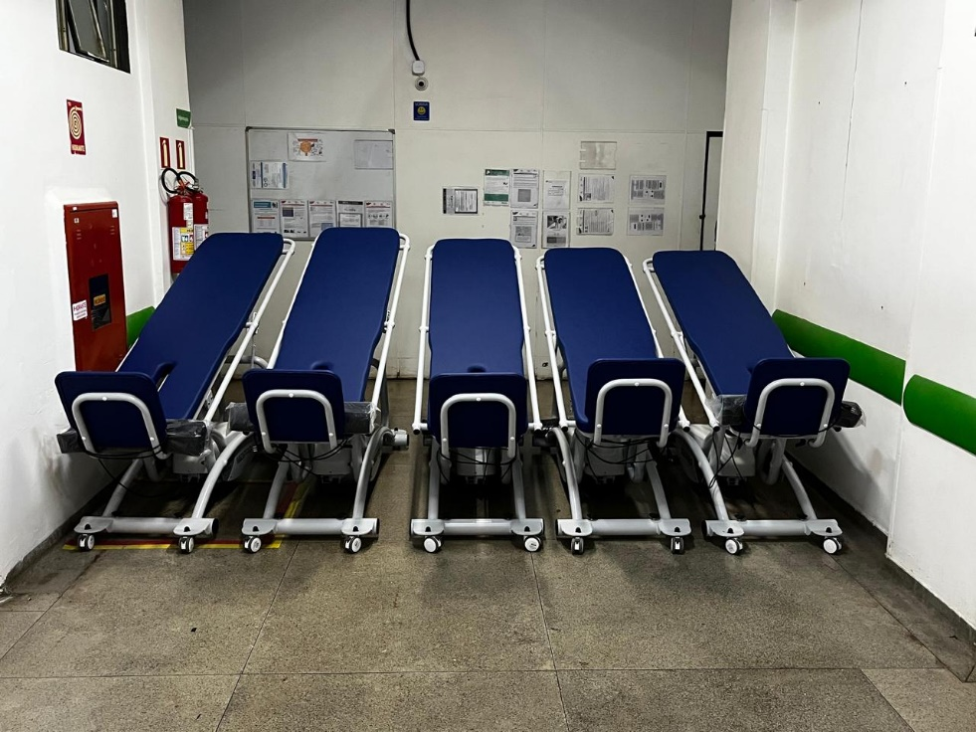

Projetos e obras

Entrega final do Plano Diretor
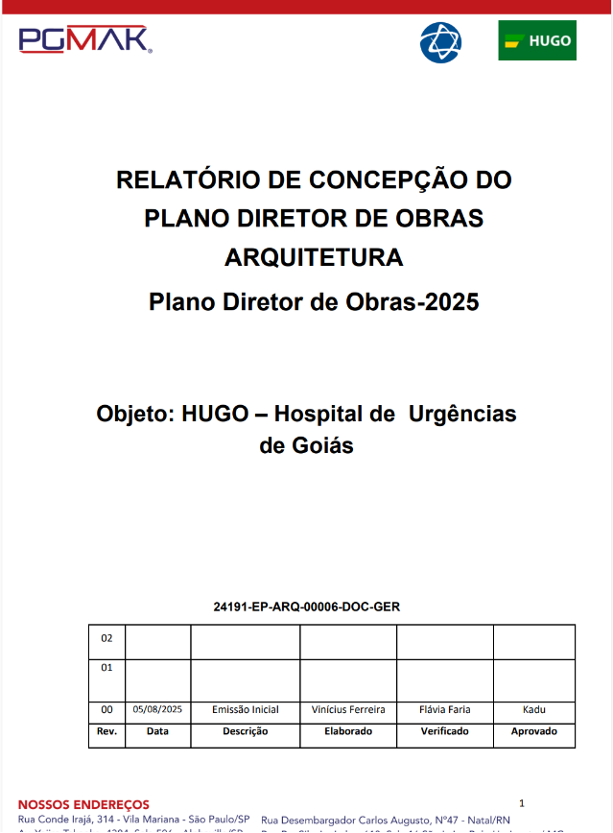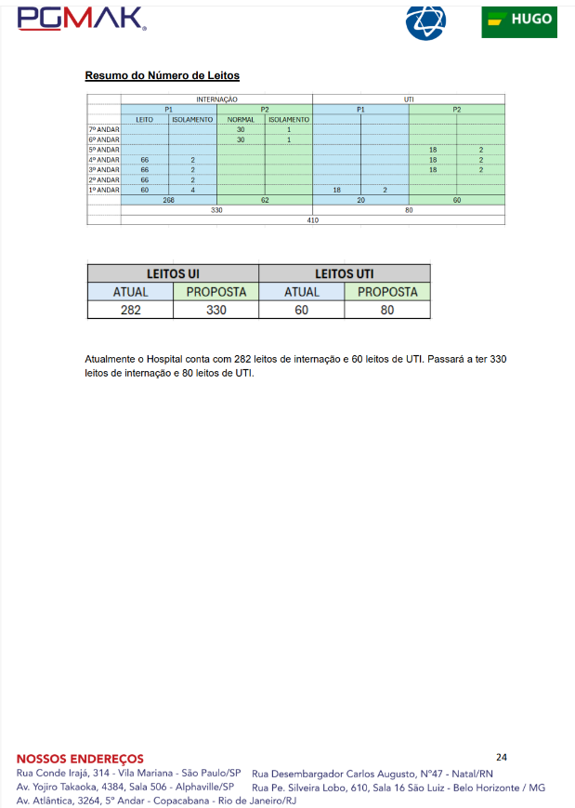

Solicitação de recursos para obras da UTI 5 protocolado junto à SES. ( SEI nº 77524621)
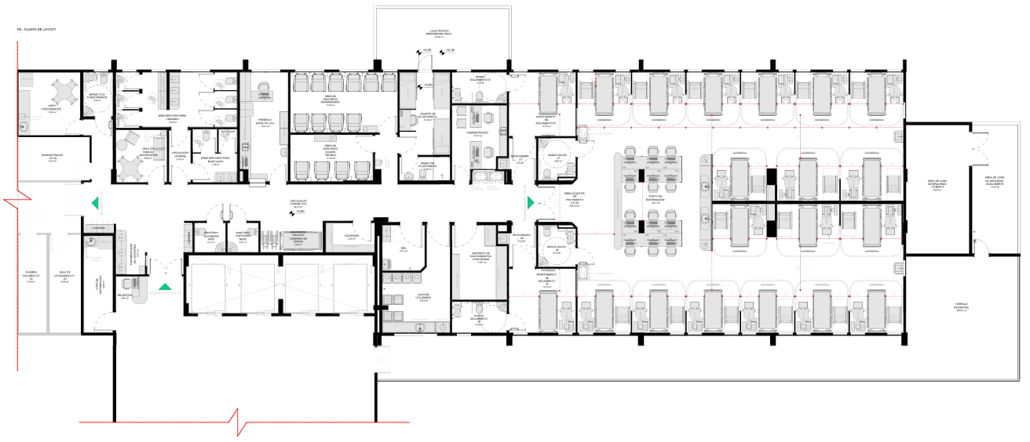

Manutenção Predial

Manutenção Predial
No mês de outubro de 2025, a equipe de manutenção concentrou seus esforços nas ações de pintura e conservação dos espaços da unidade, promovendo melhorias estéticas e estruturais que contribuem para a valorização do ambiente de trabalho e o bem-estar dos colaboradores e pacientes.
Foram realizados também reparos nas cercas perimetrais, reforçando a segurança patrimonial da unidade, e executadas manutenções preventivas nos equipamentos de climatização, assegurando o pleno funcionamento dos sistemas e o conforto térmico nas áreas assistenciais e administrativas.
Destaca-se ainda a conclusão da instalação da bomba de recalque, medida que aprimora o escoamento das águas pluviais e fortalece o sistema de drenagem da unidade, mitigando riscos de alagamentos durante o período chuvoso.
Essas ações evidenciam o comprometimento contínuo da equipe de manutenção com a conservação preventiva e a segurança da infraestrutura hospitalar, garantindo eficiência operacional e a sustentabilidade das condições físicas da instituição.
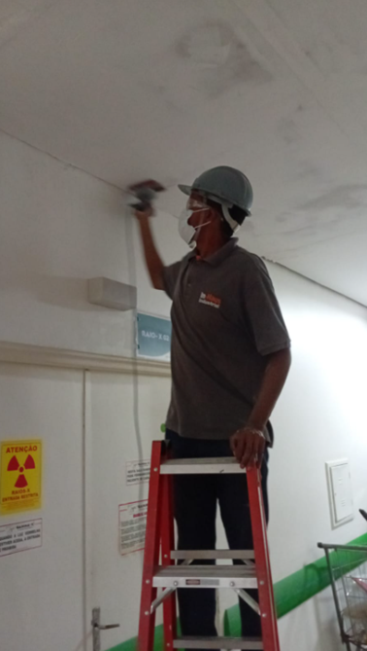
Figura 01 - Pintura e Conservação
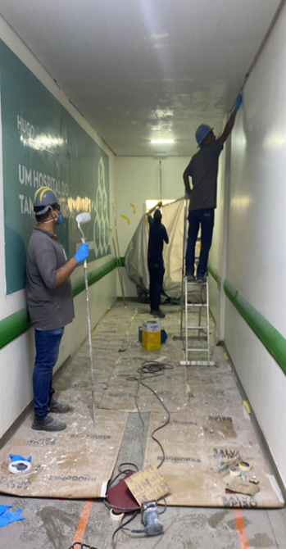
Figura 02 - Pintura e Conservação


Figura 03 – Reparo Cercas
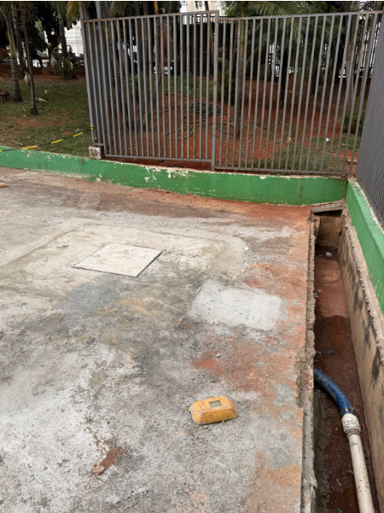ç
Figura 04 – Conclusão Bomba de Recalque

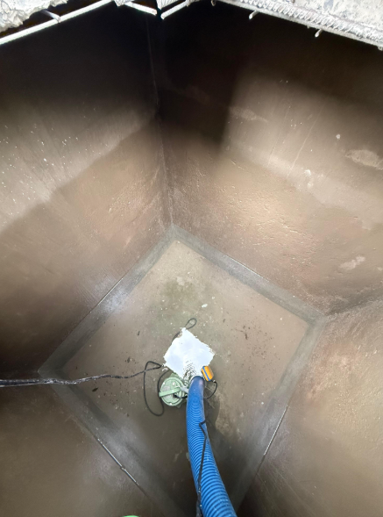
Figura 05 – Testes bomba de recalque

Núcleo de Práticas, Qualidade e Segurança do Paciente

O Núcleo de Práticas, Qualidade e Segurança (NPQS) tem como missão principal aprimorar a excelência assistencial, mediante a padronização de processos, o fortalecimento das boas práticas e a consolidação de uma robusta cultura de segurança. Visando isso, segue abaixo, as ações realizadas no mês de Outubro.

  - Ações e Treinamentos

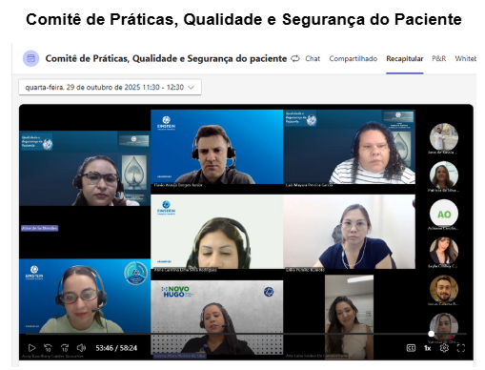

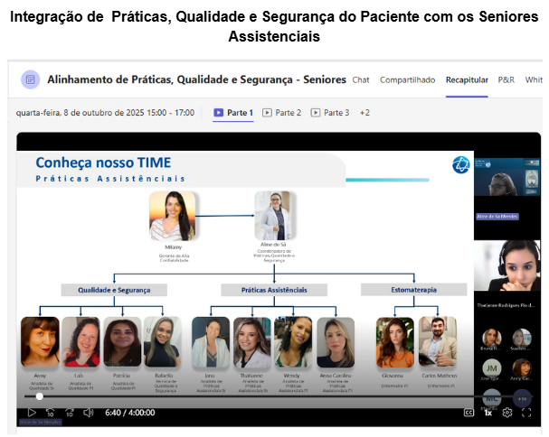

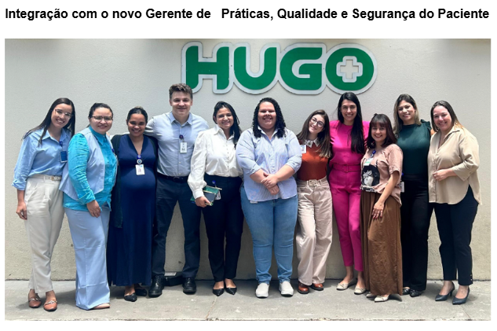





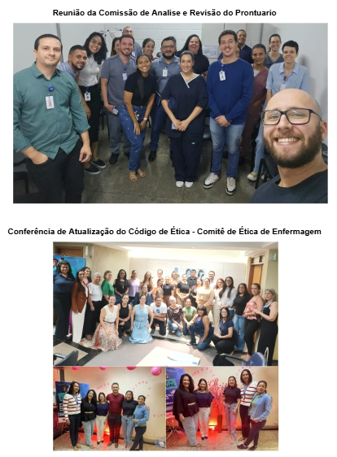

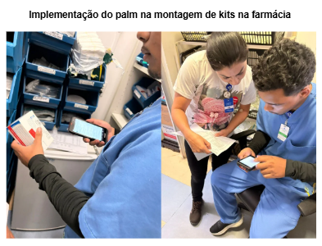

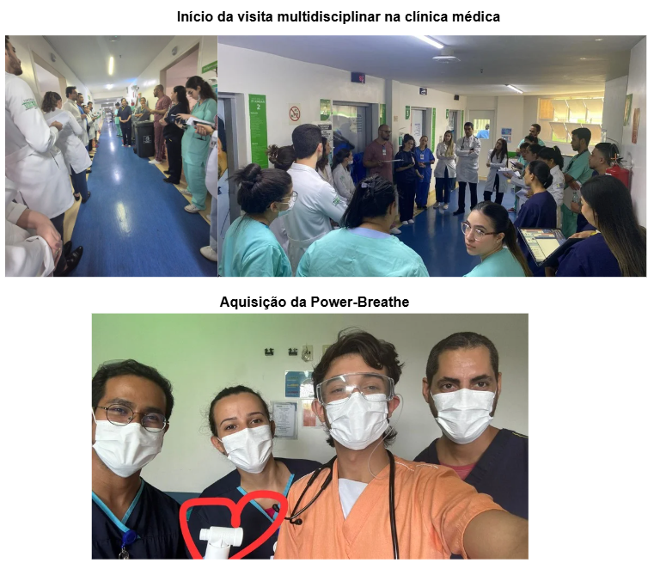

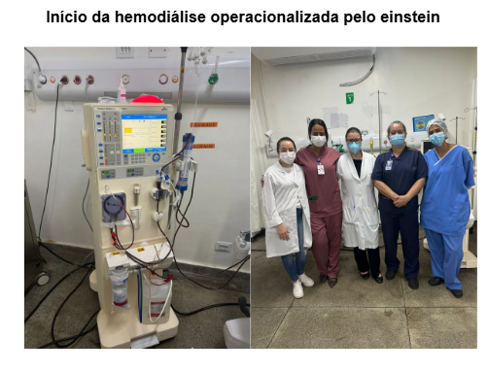

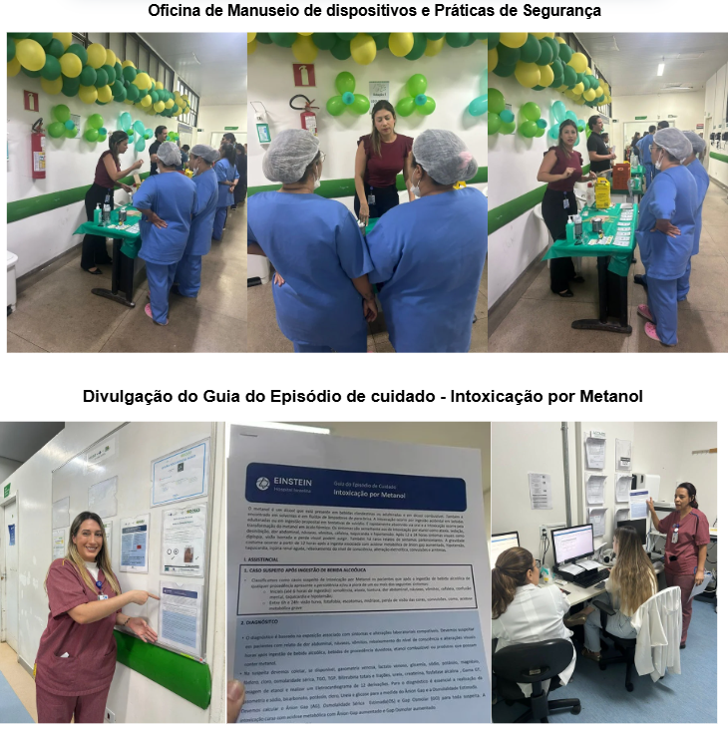
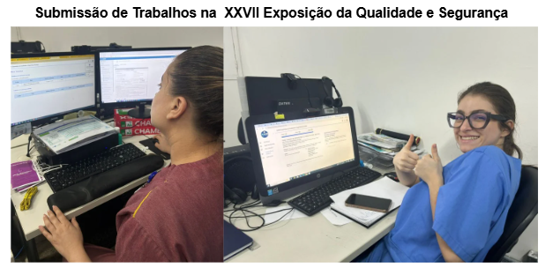

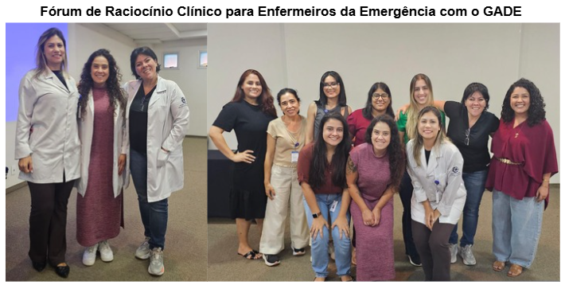

Ensino Corporativo

A Educação Corporativa, tem por objetivo oferecer treinamento e capacitação aos profissionais de saúde, através de metodologias online, presencial e híbrida, para o desenvolvimento de competências, com o uso de estratégias educacionais que buscam favorecer uma assistência segura, efetiva e acolhedora aos pacientes em cenários reais e desafiadores. Pautada em competências e indicadores, tem por objetivo promover uma aprendizagem significativa e contínua de seus profissionais, vinculado aos objetivos e metas da organização, contribuindo para qualidade e segurança da assistência.

Treinamentos admissionais de enfermagem, multiprofissional e atendimento.

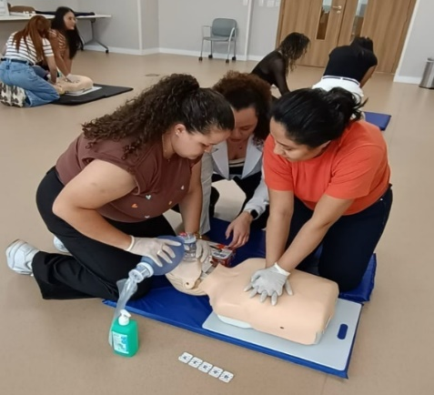
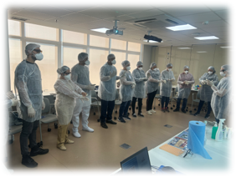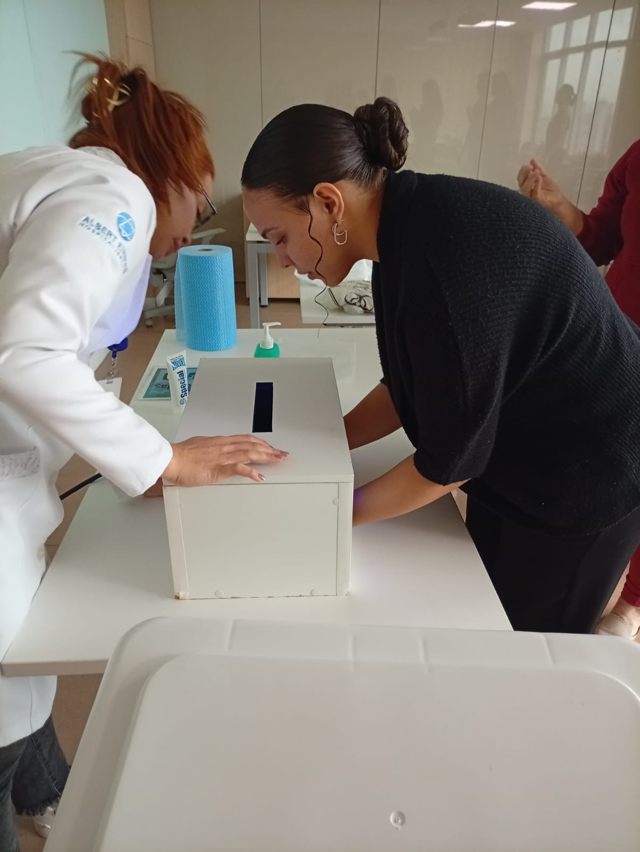

Treinamento Brigada de Incêndio



Workshop Atendimento ao trauma para Enfermeiros da Emergência

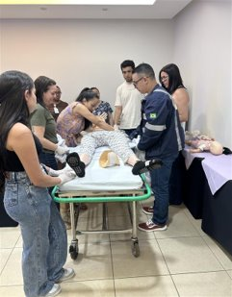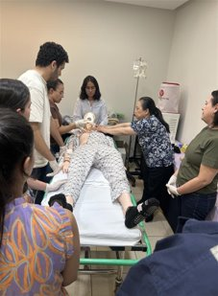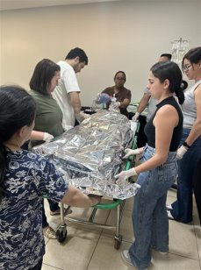

Oficina de Manuseio de dispositivos e Práticas de Segurança

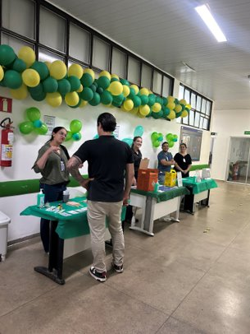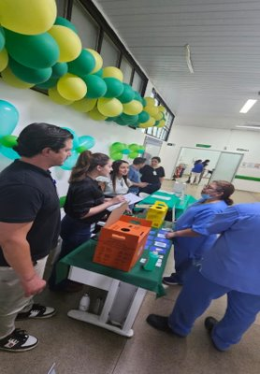

Treinamento Glicosímetros

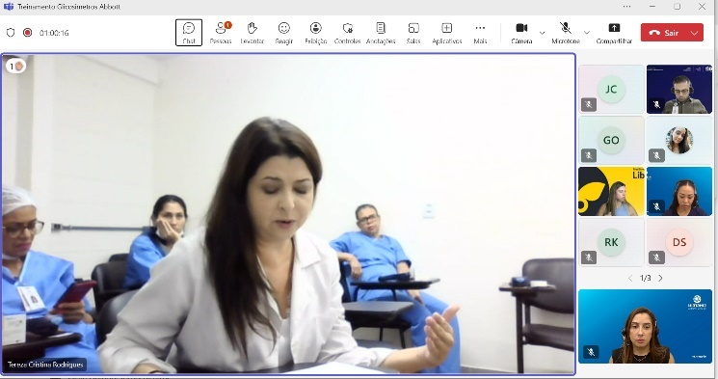


Treinamento Eletrocardiógrafos

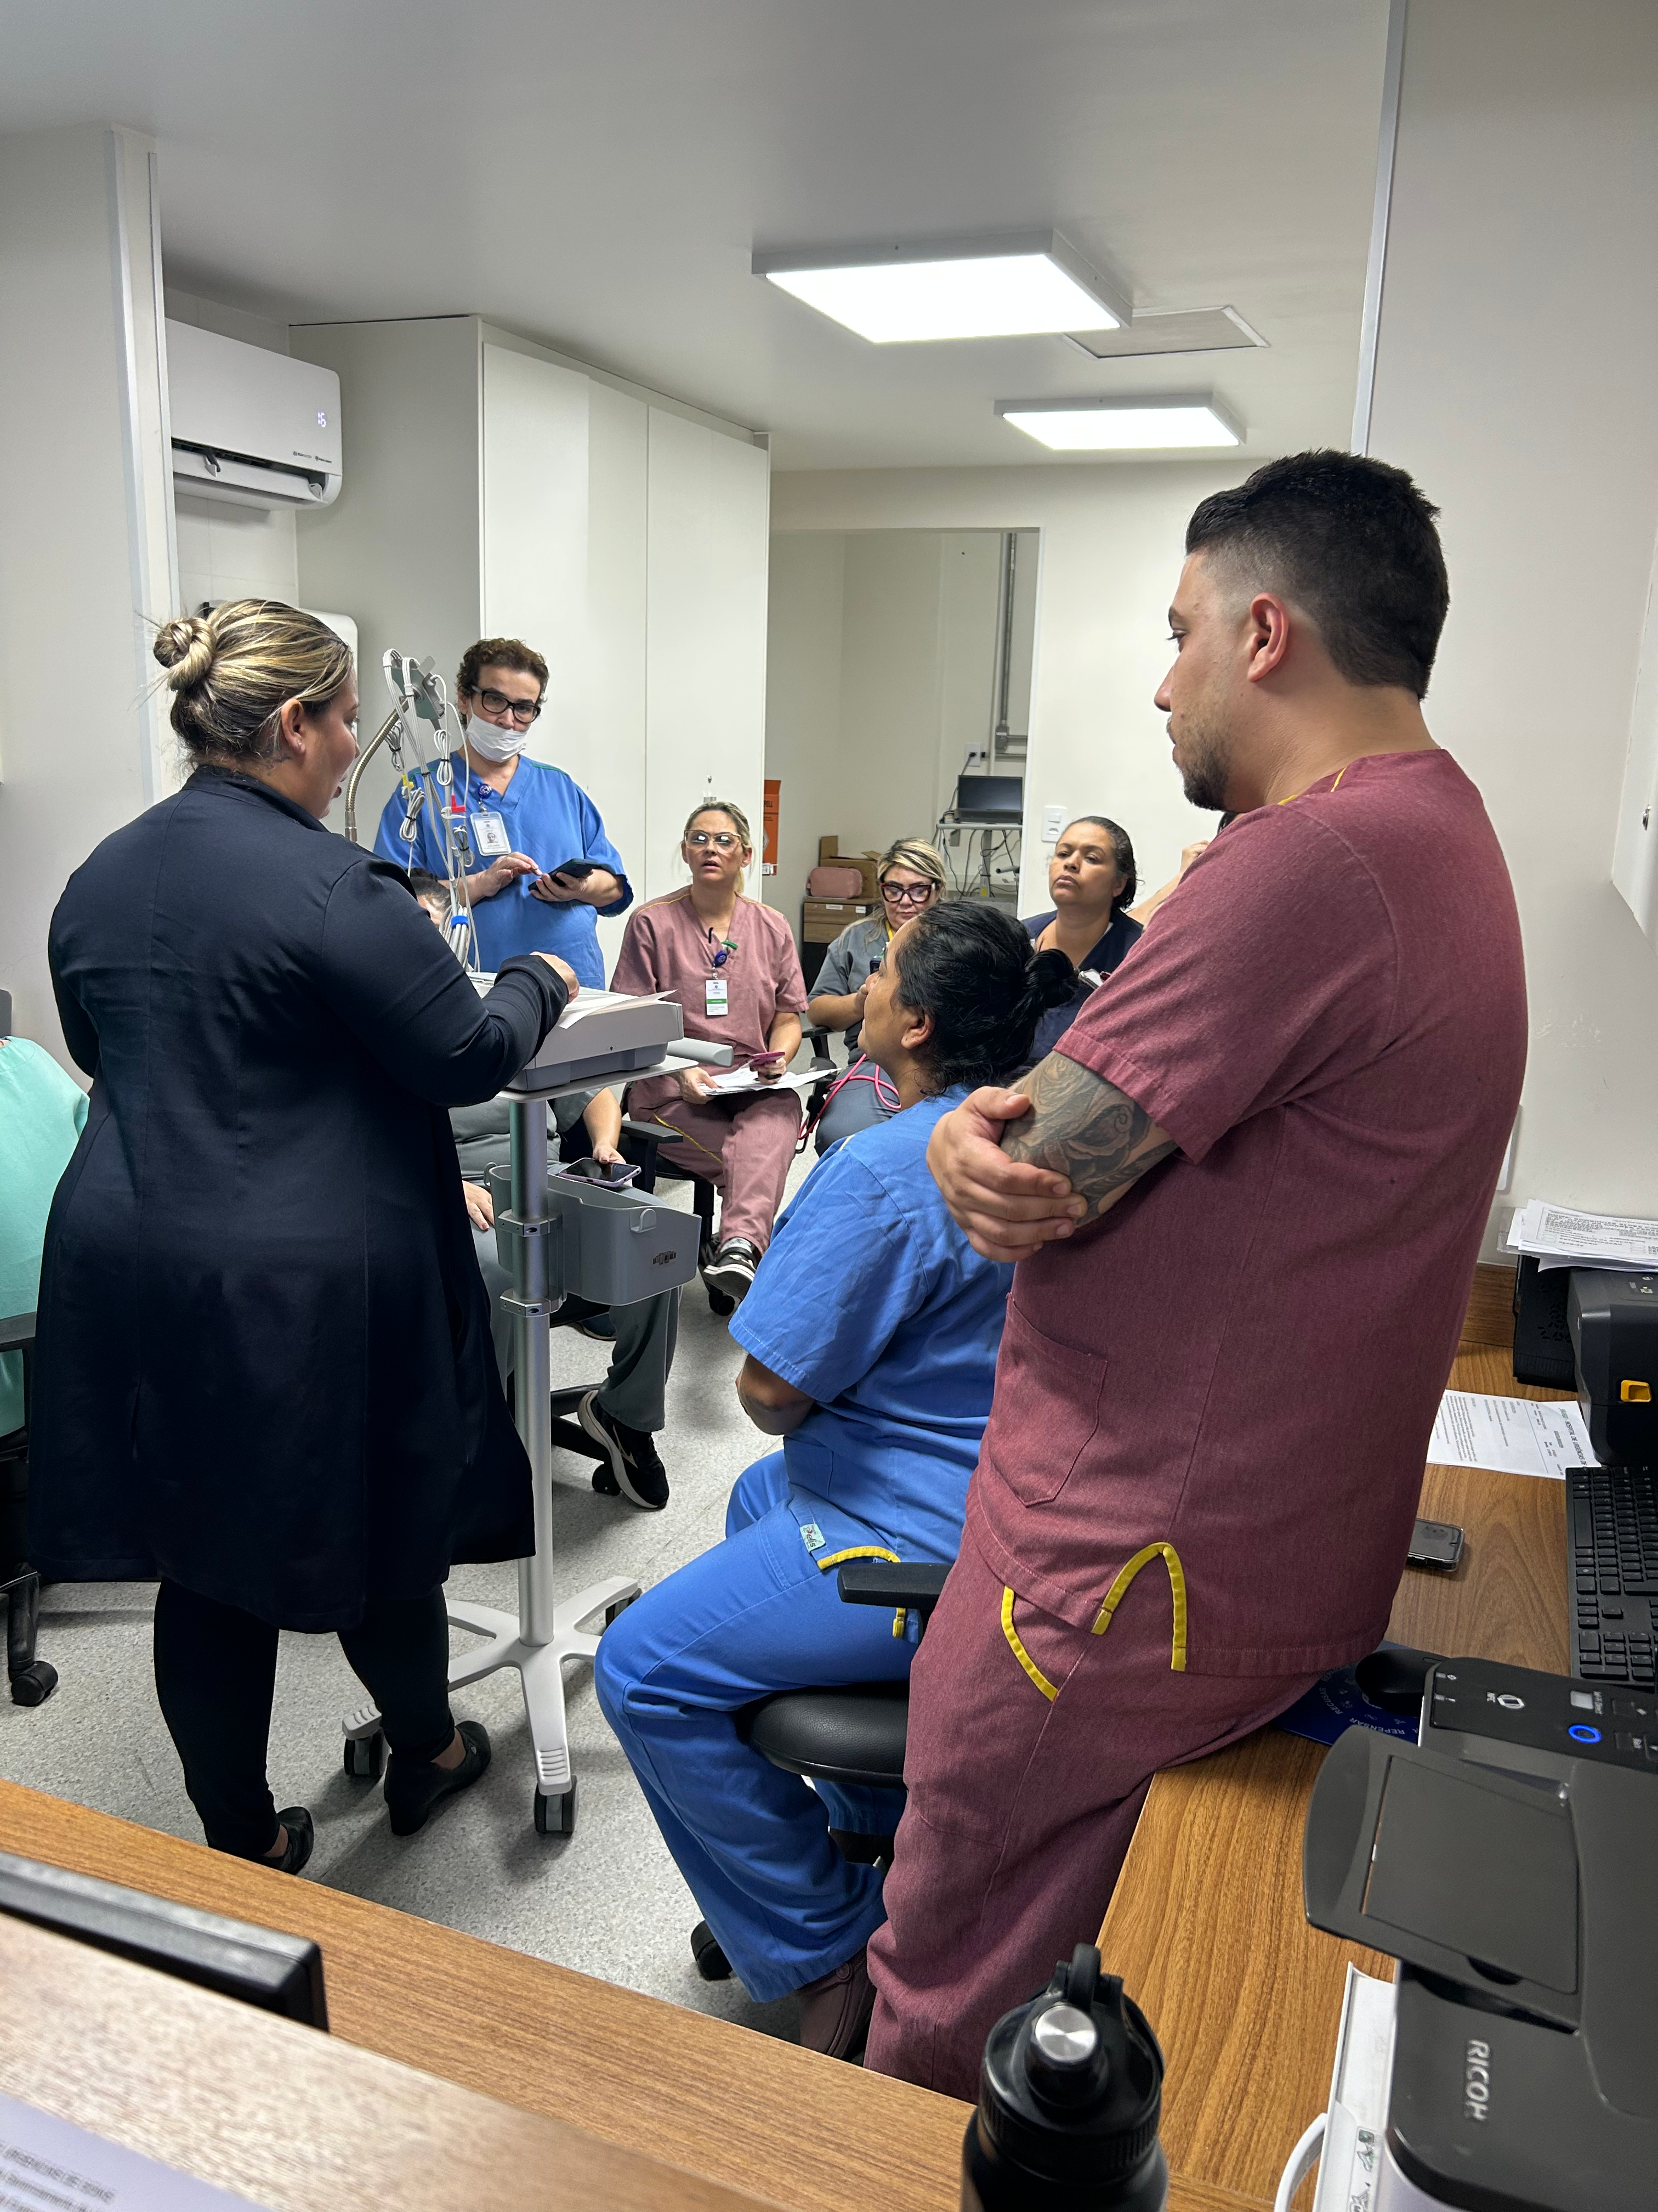

Ferramentas HCRM

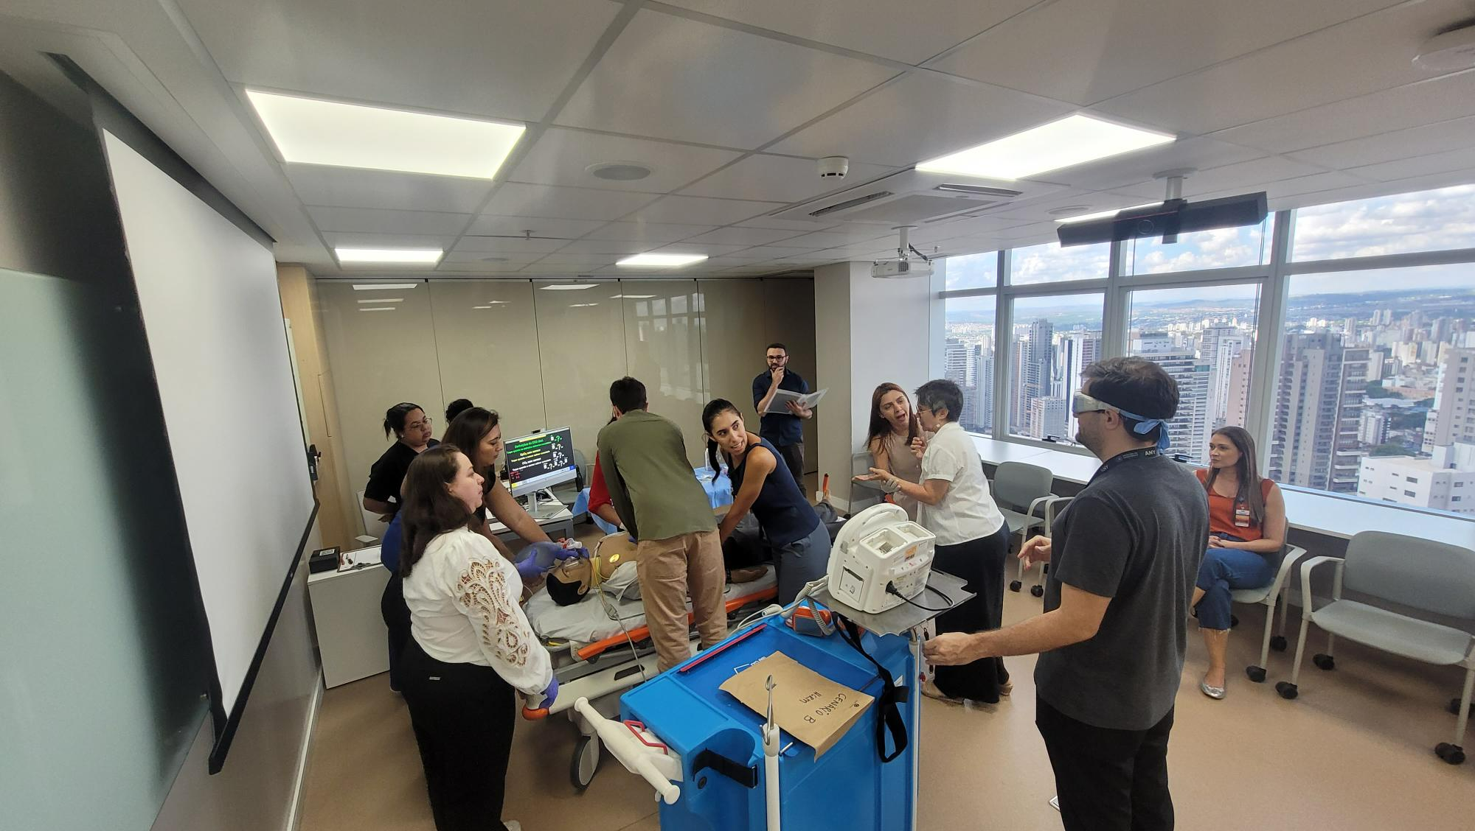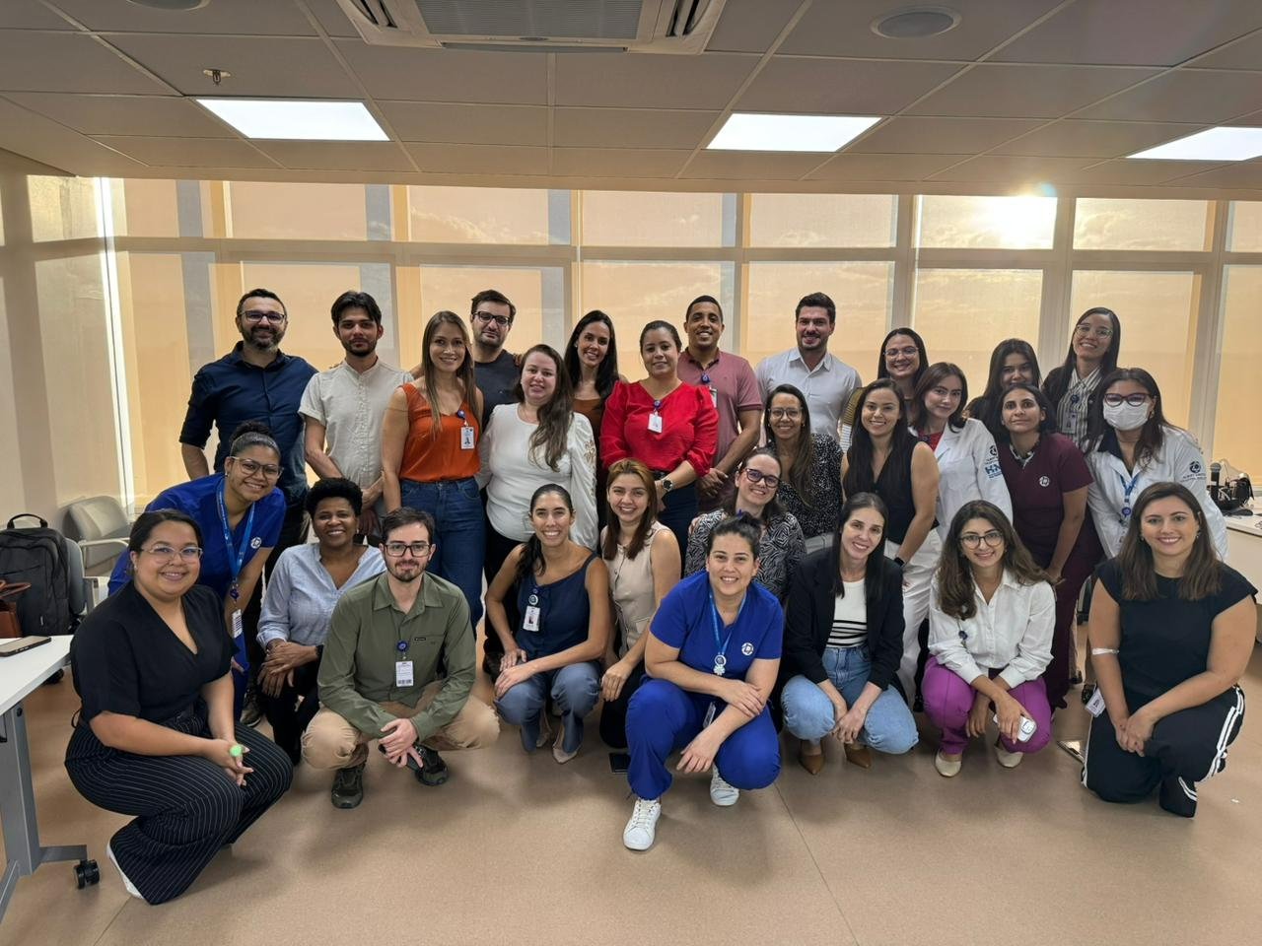

Punção Guiada por Ultrassom

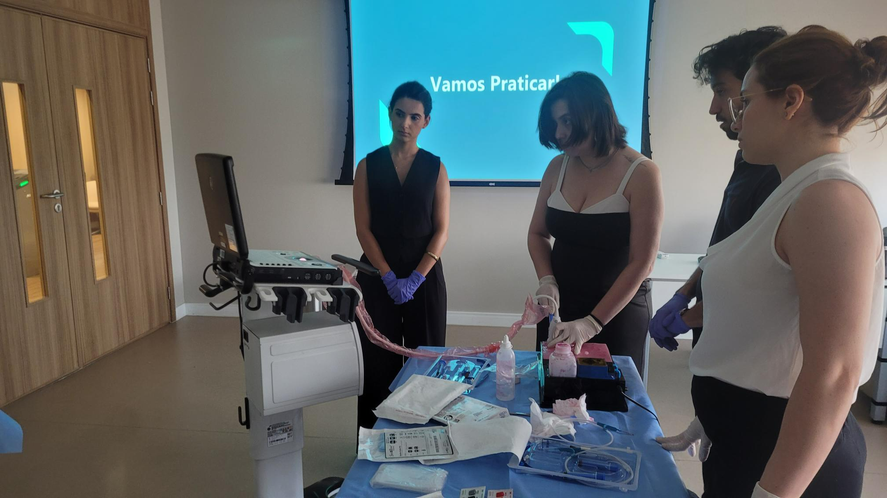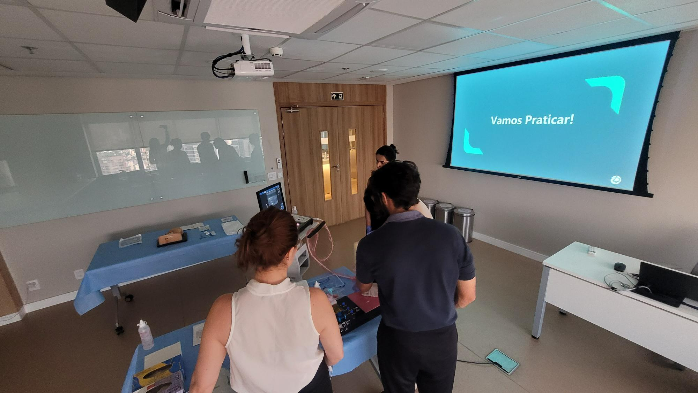

Via Aérea Difícil Adulto
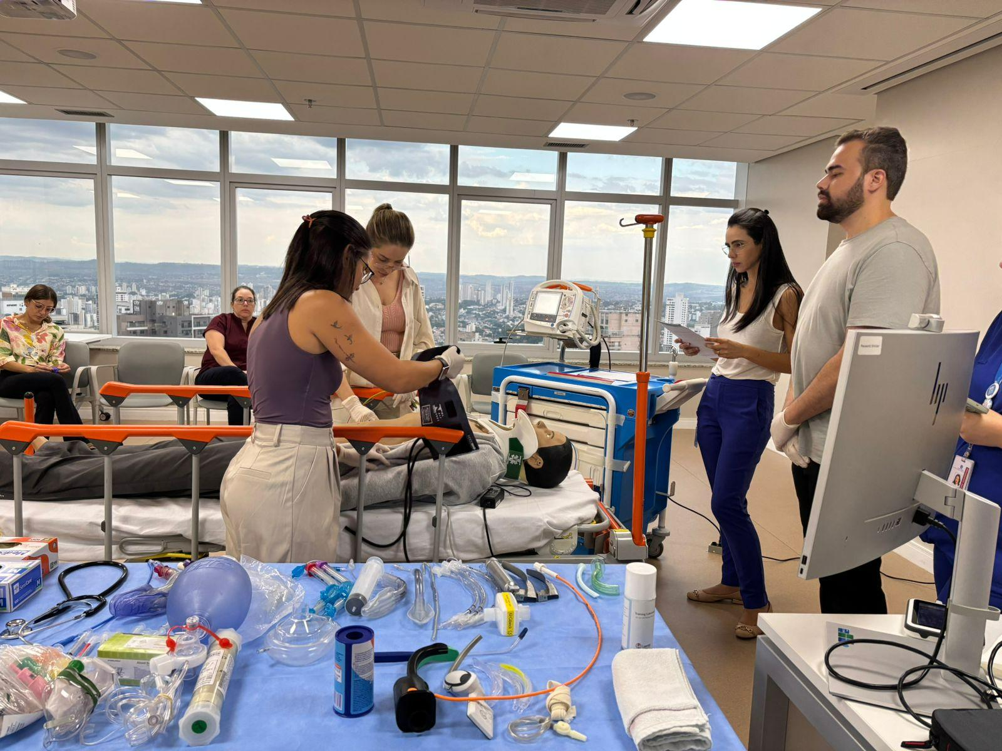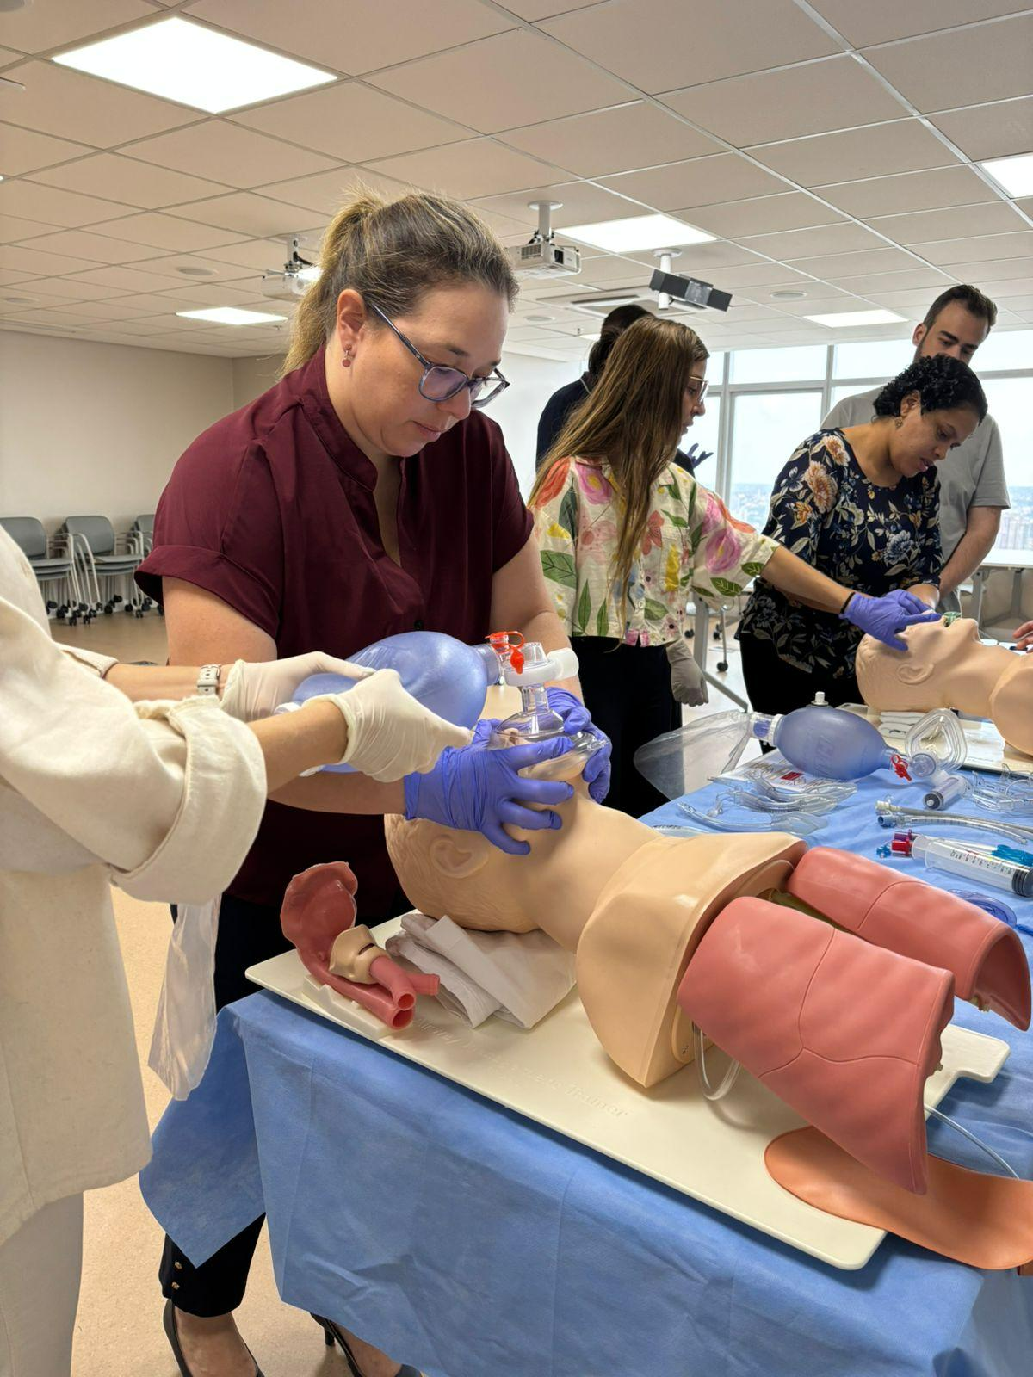

Relatório emitido em 10 de novembro de 2025.

Fabiana Rolla  Diretora técnica e administrativa  ___________________________________ | Danilo da Silva Lili  Gerente Financeiro  ___________________________________

